
`

PAŃSTWOWY POWIATOWY INSPEKTOR SANITARNY
W OŚWIĘCIMIU

Informacja o stanie sanitarnym
powiatu oświęcimskiego

Rok 2020

Spis treści

1.Informacje ogólne o działalności Powiatowej Stacji Sanitarno-Epidemiologicznej w Oświęcimiu

w 2020r…………………………………………………………………………….str.3-7

2.Sytuacja epidemiologiczna w zakresie chorób zakaźnych z uwzględnieniem w zakresie zachorowań na Covid-19………………………………….………………………....str.8-18
.
3. Ocena wykonawstwa szczepień ochronnych………………………………………str.19-21

4..Ocena stanu sanitarnego placówek lecznictwa zamkniętego i otwartego………….str.22

5.Stan sanitarny obiektów żywności , żywienia i przedmiotów użytku ……………..str.23-29

6. Nadzór nad kosmetykami…………………………………………………………..str.29

7. Ocena stanu sanitarnego obiektów użyteczności publicznej oraz bezpieczeństwa zdrowotnego wody w powiecie ……………….……………………………………………………………..str.30-36

8.Ocena stanu sanitarnego obiektów nauczania i wychowania ……………….………………str.37-45

9.Ocena stanu sanitarnego zakładów pracy……………………………………………………………..str.46-50

10.Nadzór nad środkami zastępczymi……………………………………………………………………..str.51

11.Zapobiegawczy nadzór sanitarny………………………………………………………………………..str.52-58

12.Zdrowie publiczne i promocja zdrowia……………………………………………………………….str.59-60

Zakres działania Powiatowej Stacji
Sanitarno-Epidemiologicznej w Oświęcimiu

POWIAT OŚWIĘCIMSKI
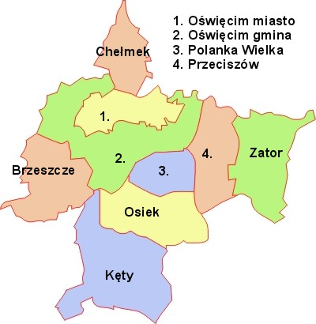

W skład nadzorowanego terenu wchodzą następujące miasta i gminy
- miasta : Oświęcim, Kęty, Chełmek, Zator, Brzeszcze,
- gminy : Oświęcim, Kęty, Chełmek, Zator, Brzeszcze, Przeciszów, Polanka Wielka, Osiek,
o łącznej powierzchni 406 km² i ogólnej liczbie ludności 153125 w tym:
Mężczyzn - 74483, Kobiet - 78642.

Państwowy Powiatowy Inspektor Sanitarny w Oświęcimiu wykonuje zadania przy pomocy podległej mu Powiatowej Stacji Sanitarno-Epidemiologicznej w Oświęcimiu będącej podmiotem leczniczym finansowanym z budżetu państwa zgodnie z Ustawą o Państwowej Inspekcji Sanitarnej z dnia 14 marca 1985r. (tekst jeden. Dz.Ust.z 2019r. poz.59 z póź. zm).
Dokument p/n „Informacja o stanie sanitarnym powiatu oświęcimskiego” jest przygotowywany corocznie przez Państwowego Powiatowego Inspektora Sanitarnego w Oświęcimiu na podstawie informacji uzyskiwanych w trakcie prowadzenia czynności kontrolnych w ramach bieżącego i zapobiegawczego nadzoru sanitarnego.
Tut. Inspekcja obok bieżącego i zapobiegawczego nadzoru sanitarnego podejmuje również szereg działań mających na celu zachęcenie lokalnej społeczności do dbania o swoje i swoich bliskich zdrowie poprzez kształtowanie nawyków prozdrowotnych oraz eliminowanie zachowań ryzykownych ,a także stworzenie bezpiecznych warunków życia , nauki i pracy.

W 2020r. Powiatowa Stacja Sanitarno-Epidemiologiczna w Oświęcimiu prowadziła bieżący i zapobiegawczy nadzór sanitarny dot.

- higieny środowiska i wody,
- imprez masowych,
- utrzymania należytego stanu sanitarno-porządkowego obiektów użyteczności publicznej, oraz środków komunikacji publicznej,
- ekshumacji zwłok i sprowadzania zwłok do kraju,
- warunków sanitarnych w zakresie produkcji, transportu, przechowywania i sprzedaży żywności, materiałów i wyrobów do kontaktu z żywnością oraz warunków żywienia zbiorowego
- jakości zdrowotnej żywności
- przestrzegania przepisów dot: produktów kosmetycznych.
- warunków zdrowotnych środowiska pracy, a zwłaszcza zapobiegania powstawaniu chorób zawodowych i innych chorób związanych z warunkami pracy,
- przestrzegania przez osoby wprowadzające substancje lub preparaty chemiczne do obrotu oraz przez użytkowników substancji i preparatów chemicznych obowiązków wynikających z przepisów prawnych ,
- realizacji obowiązków nałożonych na producenta, importera lub inny podmiot wprowadzający do obrotu prekursory kat. 2, 3 wynikające z Ustawy „o przeciwdziałaniu narkomani ”,
- przestrzegania przepisów dot. wprowadzania do obrotu produktów biobójczych i substancji czynnych oraz ich stosowania w działalności zawodowej,
- bieżącego monitoringu działań nad środkami zastępczymi,
- utrzymania należytego stanu sanitarno-higienicznego pomieszczeń i wymagań w stosunku do sprzętu używanego w szkołach i innych placówkach oświatowo-wychowawczych oraz szkołach wyższych, a także w obiektach wypoczynku dzieci i młodzieży, w aspekcie zapewnienia im bezpiecznego i higienicznego wypoczynku,
- higieny procesów nauczania,
- nad dążeniem do utrzymania określonych standardów higienicznych i organizowanie środowiska wychowawczego odpowiednio do potrzeb i celów wychowawczych dzieci i młodzieży,
- chorób zakaźnych i zakażeń zgodnie z obowiązującą Ustawą o chorobach zakaźnych i zakażeniach,
- stanu sanitarno-higienicznego obiektów służby zdrowia, ze szczególnym uwzględnieniem zagadnień dotyczących kontroli procesów sterylizacji i dezynfekcji,
- wykonawstwa szczepień ochronnych dzieci i młodzieży na terenie powiatu oświęcimskiego,
- zadań wynikających z planu postępowania przeciwepidemicznego w sytuacjach awaryjnych,
- monitoringu jakości wody, materiałów i wyrobów przeznaczonych do kontaktu z
- wodą i innych czynników mających wpływ na zdrowie ludzi,

Ponadto prowadzono działania w zakresie :

- inicjowania, organizowania, koordynowania i nadzoru działalności w zakresie promocji zdrowego stylu życia i profilaktyki chorób w oparciu o wytyczne Komisji Europejskiej i Światowej Organizacji Zdrowia WHO oraz Ministerstwa Zdrowia,
- współpracy w zakresie profilaktyki chorób i promocji zdrowia z władzami samorządowymi, instytucjami publicznymi, organizacjami pozarządowymi oraz innymi podmiotami działającymi w tym zakresie,
- realizacji kampanii społecznych, w tym akcji profilaktycznych, wynikających z bieżącej sytuacji epidemiologicznej.
- wydawania opinii do regulaminów utrzymania czystości i porządku w gminach,
- opiniowania projektów pod względem wymagań higienicznych i zdrowotnych,
- bieżącej analizy sytuacji epidemiologicznej chorób zakaźnych występujących na terenie powiatu oświęcimskiego w szczególności raportowania danych epidemiologicznych dotyczących zakażeń Covid-19.

Przy realizacji zadań w 2020r. współpracowano z:
- Starostwem Powiatowym w Oświęcimiu
- Urzędami Miast i Gmin na terenie powiatu
- Komendą Powiatową Policji w Oświęcimiu
- Powiatowym Lekarzem Weterynarii w Oświęcimiu
- Spółdzielniami Mieszkaniowymi na terenie powiatu
- Powiatowym Inspektorem Nadzoru Budowlanego
- Instytutem Medycyny Pracy w Łodzi i Sosnowcu
- Małopolskim Ośrodkiem Medycyny Pracy w Krakowi
- Organami Samorządu Terytorialnego prowadzącymi placówki oświatowo – wychowawcze
- Zakładami Opieki Zdrowotnej ( publiczne i niepubliczne )
- Ośrodkiem Kultury w Brzeszczach, Zatorze, Kętach, Oświęcimiu
- Przedsiębiorstwami Komunalnymi
- Małopolskim Państwowym Wojewódzkim Inspektorem Sanitarnym w Krakowie
- Delegaturą Kuratorium Oświaty w Wadowicach
- Oświęcimskim Centrum Kultury
- Centrum Zarządzania Kryzysowego w Oświęcimiu
- Miejskim Ośrodkiem pomocy Społecznej w Oświęcimiu
- Urzędem Marszałkowskim w Krakowi
- Centrum Szkoleniowe „Auxylium” Czechowice –Dziedzice
- Fundacją MSD dla zdrowia kobiet
- Centrum Onkologii w Warszawie
- Strażą Graniczną

Ocena działalności nadzorowej za rok 2020

Działalność nadzorowa :
- ilość obiektów wg ewidencji 2886, w tym: skontrolowanych 523 obiekty
- łącznie przeprowadzono 8551 kontroli ( tj. kontroli sanitarnych obiektów, wizytacji , dochodzeń epidemiologicznych , postępowań wyjaśniających w przypadku zgłoszenia choroby zawodowej, kontroli w związku z nadzorem nad środkami zastępczymi, kontroli odbiorowych, kontroli doraźnych w związku z epidemią Covid-19)
- w obiektach znajdujących się w ewidencji obiektów przeprowadzono 546 kontroli
- wydano łącznie 5675 decyzji merytorycznych (zarządzające, zatwierdzające, wykreślające o raz decyzje o nałożeniu kwarantanny)
- wydano 37 decyzji o chorobach zawodowych
- wydano 181 decyzji płatniczych
- za stwierdzone uchybienia nałożono 22 mandatów karnych na kwotę 3350 zł
- uczestniczono w dopuszczeniu do użytkowania 52 obiektów budowlanych
- zaopiniowano 6 dokumentacji projektowych i koncepcji pod względem wymagań higienicznych i zdrowotnych
- zaopiniowano 35 raportów oddziaływania na środowisko i uwarunkowań środowiskowych
- zaopiniowano 13 projektów dokumentów wraz z prognozą oddziaływania na środowisko
- wydano:
1 opinię dot. imprez masowych
12 opinii dot. regulaminu utrzymania czystości i porządku w gminie
19 postanowienia zezwalające na sprowadzenie zwłok z zagranicy
- pobrano do badań laboratoryjnych : 155 próbek wody, 185
próbek żywności, 12 próbek kosmetyków, 590 próbek materiału
biologicznego.
- Wykonano podczas kontroli 289 pomiarów (123 pomiarów stanowisk pracy ucznia oraz 166 pomiarów parametrów fiz-chem.wody tj zaw. chloru, pomiar pH ,potencjał redox oraz temperatury ).

Ponadto w związku z ogłoszoną w 2020r. pandemią COVID-19 , prowadzono działania w zakresie : wpisywania osób będących na kwarantannie do systemu EWP (system ewidencji wjazdów do Polski), wpisywanie wywiadów epidemiologicznych do Systemu Rejestracji Wywiadów Epidemiologicznych, praca w systemie SEPIS (tj.System Informatyczny do obsługi Inspekcji Sanitarnej).
Również w współpracy z Policją w związku z epidemią przeprowadzano kontrole doraźne dot. przestrzegania rozporządzenia w sprawie ograniczeń , nakazów i zakazów w związku z wystąpieniem epidemii.



SYTUACJA EPIDEMIOLOGICZNA W ZAKRESIE CHORÓB ZAKAŹNYCH

W 2020 r. Sekcja Nadzoru Epidemiologii odnotowała 9 646 przypadków zachorowań lub podejrzeń zachorowań na choroby zakaźne w tym: 4 368 przypadków zachorowań na Covid-19 oraz 3 683 zachorowania na grypę i infekcje grypopodobne, przeprowadziła 5026 dochodzeń epidemiologicznych.
W tabeli poniżej przedstawiono ilość zachorowań zarejestrowanych w 2020 r. w porównaniu do ilości zachorowań w roku 2018 i 2019 (uwzględniono wszystkie jednostki chorobowe znajdujące się w sprawozdaniu MZ-56 o zachorowaniach na choroby zakaźne, zakażeniach i zatruciach oraz zachorowania na gruźlicę i grypę nie potwierdzoną badaniem laboratoryjnym ).
JEDNOSTKA CHOROBOWA |  |  |  |  |  | ROK  ILOŚĆ ZACHOROWAŃ /  ZAPADALNOŚĆ NA 100 000 MIESZKAŃCÓW
 |  |  |  |  |  | 2018 |  | 2019 |  | 2020
Cholera |  |  |  |  |  | - | - | - | - | - | -
Dur brzuszny |  |  |  |  |  | - | - | - | - | - | -
Dury rzekome A,B,C |  |  |  |  |  | - | - | - | - | - | -
Nosicielstwo duru brzusznego lub rzekomego |  |  |  |  |  | - | - | - | - | - | -
Salmonelozy |  | zatrucia pokarmowe |  |  |  | 33 | 21,4 | 31 | 20,2 | 32 | 20,9
 |  | posocznice |  |  |  | 7 | 4,5 | 2 | 1,3 | 1 | 0,7
 |  | inne zakażenia pozajelitowe |  |  |  | 1 | 0,6 | 1 | 0,7 | 2 | 1,3
Czerwonka bakteryjna (szigeloza) |  |  |  |  |  | - | - | - | - | -
Inne bakteryjne zakażenia jelitowe - ogółem  (wywołane przez: E. coli biegunkotwórczą, E. coli enterokrwotoczną, E. coli inną i BNO, Campylobacter  Yersinia enterocolitica lub pseudotuberculosis oraz Clostridium difficile  inne określone i nie określone) |  |  |  |  |  | 80 | 51,9 | 41 | 26,7 | 36 | 23,5
Inne bakteryjne zakażenia jelitowe u dzieci do lat 2 |  |  |  |  |  | 25 | 16,2 | 14 | 9,1 | 11 | 7,9
Inne bakteryjne zatrucia pokarmowe - ogółem  (Gronkowcowe, jadem kiełbasianym -botulizm,  wywołane przez Cl. Perfringens, oraz inne określone  nie określone) |  |  |  |  |  | - | - | - | - | - | -
Inne bakteryjne zatrucia pokarmowe u dzieci do lat 2 |  |  |  |  |  | - | - | - | - | - | -
Lamblioza (giardioza) |  |  |  |  |  | 5 | 3,2 | 3 | 2,0 | 1 | 0,7
Kryptosporydioza |  |  |  |  |  | 1 | 0,6 | - | - | - | -
Wirusowe i inne określone zakażenia jelitowe - ogółem  (w tym: nieżyt jelitowy wywołany przez rotawirusy, ostra gastroenteropatia wywołana przez czynnik Norwalk  inne wirusowe zakażenia jelit) |  |  |  |  |  | 84 | 54,5 | 168 | 109,3 | 89 | 58,1
Wirusowe i inne określone zakażenia jelitowe u dzieci do lat 2 |  |  |  |  |  | 42 | 27,3 | 84 | 54,6 | 19 | 12,4
Biegunka i zapalenie żołądkowo-jelitowe BNO, o prawdopodobnie zakaźnym pochodzeniu – ogółem |  |  |  |  |  | 286 | 185,6 | 331 | 215,3 | 143 | 93,4
Biegunka i zapalenie żołądkowo-jelitowe o prawdopodobnie  zakaźnym pochodzeniu u dzieci do lat 2 |  |  |  |  |  | 65 | 42,2 | 85 | 55,3 | 59 | 38,5
Dżuma |  |  |  |  |  | - | - | - | - | - | -
Tularemia |  |  |  |  |  | 1 | 0,6 | - | - | - | -
Wąglik |  |  |  |  |  | - | - | - | - | - | -
Bruceloza: nowe zachorowania |  |  |  |  |  | - | - | - | - | - | -
Nosacizna |  |  |  |  |  | - | - | - | - | - | -
Leptospiroza |  |  |  |  |  | - | - | - | - | - | -
Jersinioza pozajelitowa |  |  |  |  |  | 1 | 0,6 | - | - | - | -
Mikobakteriozy - inne i BNO |  |  |  |  |  | 1 | 0,6 | 2 | 1,3 | 1 | 0,7
Listerioza |  |  |  |  |  | 2 | 1,3 | - | - | - | -
Tężec |  |  | ogółem |  |  | - | - | - | - | - | -
 |  |  | noworodków |  |  | - | - | - | - | - | -
Błonica |  |  |  |  |  | - | - | - | - | - | -
Krztusiec |  |  |  |  |  | 6 | 3,9 | 6 | 3,9 | 3 | 2,0
Płonica (szkarlatyna) |  |  |  |  |  | 149 | 96,7 | 89 | 96,7 | 33 | 21,6
Choroba  meningokokowa, inwazyjna |  |  | ogółem |  |  | - | - | 1 | 0,7 | - | -
 |  |  | zapalenie opon mózgowych i/lub mózgu |  |  | - | - | - | - | - | -
 |  |  | posocznica |  |  | - | - | 1 | 0,7 | - | -
 |  |  | inna określona i nie określona |  |  | - | - | - | - | - | -
Choroba wywołana przez Streptococcus pyogenes, inwazyjna |  |  | ogółem |  |  | 49 | 31,8 | 60 | 39,0 | 37 | 24,2
 |  |  | róża |  |  | 47 | 30,5 | 56 | 36,4 | 37 | 24,2
 |  |  | zespół wstrząsu toksycznego |  |  | 2 | 1,3 | 3 | 2,0 | - | -
 |  |  | gorączka połogowa |  |  | - | - | - | - | - | -
 |  |  | inna określona i nie określona |  |  | - | - | - | - | - | -
Legioneloza |  |  |  |  | choroba legionistów | - | - | - | - | 2 | -
 |  |  |  |  | gorączka Pontiac | - | - | - | - | - | -
Kiła |  |  |  |  |  | 2 | 1,3 | 1 | 0,7 | 1 | 0,7
Rzeżączka |  |  |  |  |  | - | - | - | - | - | -
Ziarnice weneryczne wywołane przez Chlamydie |  |  |  |  |  | - | - | - | - | - | -
Inne choroby przenoszone drogą płciowa wywołane przez Chlamydie |  |  |  |  |  | - | - | - | - | - | -
Borelioza z Lyme |  |  |  |  |  | 201 | 130,5 | 216 | 140,5 | 83 | 54,2
Ornitozy (zakażenia Chlamydia psittaci) |  |  |  |  |  | - | - | - | - | - | -
Dur wysypkowy |  |  |  |  |  | - | - | - | - | - | -
Gorączka Q |  |  |  |  |  | - | - | - | - | - | -
Gorączka plamista i inne riketsjozy |  |  |  |  |  | - | - | - | - | - | -
Poliomyelitis | wywołane dzikim wirusem |  |  |  |  | - | - | - | - | - | -
Poliomyelitis | wyw.wirusem pochodzenia szczepionkowego |  |  |  |  | - | - | - | - | - | -
Ostre porażenia wiotkie u dzieci w wieku 0-14 lat |  |  |  |  |  | 1 | 0,6 | - | - | - | -
Encefalopatie  gąbczaste | choroba Creutzfeldta-Jakoba (CJD) |  |  |  |  | - | - | - | - | - | -
Encefalopatie  gąbczaste | wariant choroby Creutzfeldta-Jakoba (vCJD) |  |  |  |  | - | - | - | - | - | -
Encefalopatie  gąbczaste | inne i nie określone |  |  |  |  | - | - | - | - | - | -
Wścieklizna |  |  |  |  |  | - | - | - | - | - | -
Styczność i narażenie na wściekliznę / potrzeba szczepień |  |  |  |  |  | 24 | 15,6 | 30 | 19,5 | 16 | 10,4
Kleszczowe zapalenie mózgu |  |  |  |  |  | - | - | - | - | - | -
Inne wirusowe zapalenie mózgu ogółem  ( w tym opryszczkowe, inne określone, nie określone, w innych chorobach objętych MZ-56 ) |  |  |  |  |  | 1 | 0,6 | 1 | 0,7 | - | -
Wirusowe zapalenie opon mózgowych ogółem  ( w tym: enterowirusowe, opryszczkowe, inne określone i nie określone, w innych chorobach objętych MZ-56 ) |  |  |  |  |  | 4 | 2,6 | 2 | 1,3 | - | -
Gorączka denga (klasyczna lub krwotoczna) |  |  |  |  |  | - | - | - | - | - | -
Gorączka zachodniego Nilu |  |  |  |  |  | - | - | - | - | - | -
Żółta goraczka |  |  |  |  |  | - | - | - | - | - | -
Wirusowe gorączki krwotoczne | Ebola/Marburg, Lassa, krymsko-kongijska |  |  |  |  | - | - | - | - | - | -
Wirusowe gorączki krwotoczne | inne określone i nie określone |  |  |  |  | - | - | - | - | - | -
Choroby wywołane przez hantawirusy |  |  |  |  |  | - | - | - | - | - | -
Ospa wietrzna |  |  |  |  |  | 759 | 492,7 | 836 | 543,8 | 772 | 504,2
Ospa prawdziwa |  |  |  |  |  | - | - | - | - | - | -
Odra |  |  |  |  |  | - | - | - | - | 1 | 0,7
Różyczka |  |  |  |  |  | - | - | - | - | - | -
Pryszczyca |  |  |  |  |  | - | - | - | - | - | -
Wirusowe  zapalenie  wątroby | typu A |  |  |  |  | 1 | 0,6 | 1 | 0,7 | - | -
Wirusowe  zapalenie  wątroby | typu B |  |  |  |  | 14 | 9,1 | 19 | 12,4 | - | -
Wirusowe  zapalenie  wątroby | typu C |  |  |  |  | 9 | 5,8 | 6 | 3,9 | 1 | 0,7
Wirusowe  zapalenie  wątroby | typu B+C (zakażenie mieszane) |  |  |  |  | - | - | - | - | - | -
Wirusowe  zapalenie  wątroby | inne i nie określone |  |  |  |  | - | - | - | - | - | -
AIDS – zespół nabytego upośledzenia odporności |  |  |  |  |  | - | - | - | - | - | -
Nowo wykryte zakażenia HIV |  |  |  |  |  | 7 | 4,5 | 6 | 3,9 | 3 | 2,0
Świnka (nagminne zapalenie przyusznic) |  |  |  |  |  | 8 | 5,2 | 12 | 7,8 | 3 | 2,0
Malaria (zimnica) |  |  |  |  |  | - | - | - | - | 1 | 0,7
Bąblowica ( echinococoza ) |  |  |  |  |  | - | - | - | - | - | -
Wągrzyca (cysticerkoza ) |  |  |  |  |  | - | - | - | - | - | -
Włośnica |  |  |  |  |  | - | - | - | - | - | -
Choroba  wywołana przez  Streptococcus  pneumoniae  (inwazyjna) |  | ogółem |  |  |  | 5 | 3,2 | 5 | 3,3 | - | -
 |  | zapalenie opon i/ lub mózgu |  |  |  | 1 | 0,6 | - | - | - | -
 |  | posocznica |  |  |  | 3 | 1,9 | 4 | 2,6 | - | -
 |  | inna określona i nie określona |  |  |  | 1 | 0,6 | 1 | 0,7 | - | -
Zespół hemolityczno-mocznicowy w przebiegu zak. E. coli |  |  |  |  |  | - | - | - | - | - | -
Choroba  wywołana przez  Haemophilus  influenzae  inwazyjna |  | ogółem |  |  |  | - | - | - | - | - | -
 |  | zapalenie opon i/ lub mózgu |  |  |  | - | - | - | - | - | -
 |  | posocznica |  |  |  | - | - | - | - | - | -
 |  | inna określona i nie określona |  |  |  | - | - | - | - | - | -
Bakteryjne zapalenie opon mózgowych i/lub mózgu ogółem ( w tym: w innych chorobach objętych MZ-56, inne określone, inne określone i nie określone ) |  |  |  |  |  | 1 | 0,6 | - | - | - | -
Zapalenie opon mózgowych inne i nie określone |  |  |  |  |  | - | - | 1 | 0,7 | - | -
Zapalenie mózgu inne i nie określone |  |  |  |  |  | - | - | 3 | 2,0 | - | -
Grypa ptaków typu A/H5 lub A/H5N1 |  |  |  |  |  | - | - | - | - | - | -
Grypa wywołana nowym wirusem A (H1N1) |  |  |  |  |  | - | - | - | - | - | -
Grypa (potwierdzona i nie potwierdzona badaniem laboratoryjnym) |  |  | ogółem |  |  | 2205 | 1434,3 | 1383 | 899,6 | 3683 | 2405,2
 |  |  | u dzieci w wieku 0-14 lat |  |  | 587 | 381,8 | 612 | 398,1 | 2232 | 1457,6
Wrodzone  choroby  wirusowe | różyczka wrodzona |  |  |  |  | - | - | - | - | - | -
Wrodzone  choroby  wirusowe | inne określone i nie określone |  |  |  |  | - | - | - | - | - | -
Inne wrodzone  zakażenia  i choroby  pasożytnicze |  | toksoplazmoza |  |  |  | - | - | - | - | - | -
 |  | listerioza |  |  |  | - | - | - | - | - | -
 |  | inne określone i nie określone |  |  |  | - | - | - | - | - | -
SARS – Zespół ostrej niewydolności oddechowej |  |  |  |  |  | - | - | - | - | - | -
Zatrucie pestycydami - ostre |  |  |  |  |  | - | - | - | - | - | -
Zatrucie naturalnie  toksycznymi substancjami  spożytymi jako pokarm |  |  |  | ryby, skorupiaki i inne produkty morza |  | - | - | - | - | - | -
 |  |  |  | grzyby |  | - | - | - | - | - | -
 |  |  |  | jagody i inne części roślin |  | - | - | - | - | - | -
Ostre zatrucia żywnością skażoną biologicznie i/lub chemicznie |  |  |  | mikotoksyny |  | - | - | - | - | - | -
 |  |  |  | dioksyny |  | - | - | - | - | - | -
 |  |  |  | polichlorowane bifenyle |  | - | - | - | - | - | -
 |  |  |  | inne określone i nie określone |  | - | - | - | - | - | -
Zakażenia SARS-Cov-2 (COVID-19) – przypadki potwierdzone badaniem laboratoryjnym |  |  |  |  |  |  |  |  |  | 4187 | 2734,4
Zakażenia SARS-Cov-2 (COVID-19) – możliwe - przypadki niepotwierdzone badaniem laboratoryjnym |  |  |  |  |  |  |  |  |  | 181 | 118,2
Gruźlica( nadzorowana przez PSSE, nie wykazywana w meldunku MZ-56) |  |  |  |  |  | 22 | 14,3 | 15 | 9,8 | 8 | 5,2
-

Omówienie wybranych jednostek chorobowych występujących w roku 2020

W 2020 roku najczęściej występującą jednostką chorobową spośród wszystkich chorób zakaźnych były zachorowania na COVID-19, drugą najczęściej notowaną jednostką chorobową była grypa i infekcje grypopodobne.
Pierwsze przypadki zachorowań na COVID-19 w powiecie oświęcimskim odnotowano w miesiącu marcu.
Największą ilość zachorowań odnotowano w IV kwartale. Z powodu zachorowania na COVID-19 odnotowano 126 zgonów, większość z nich dotyczyła osób po 60 roku życia, obciążonych innymi współistniejącymi chorobami. W związku z w/w zachorowaniami do kwarantanny skierowano 8 624 osoby.
Działania p/epidemiczne prowadzone przez tut.Stację polegały na kontrolach (również wspólnie z funkcjonariuszami Policji ) obiektów publicznych –głównie placówek handlowych, placówek gastronomicznych, hoteli, placówek usługowych oraz zakładów pracy pod kątem przestrzegania rozporządzenia w sprawie ustanowienia określonych ograniczeń ,nakazów i zakazów w związku z wystąpieniem epidemii. Łącznie przeprowadzono 1611 kontroli. W 120 przypadkach stwierdzono drobne nieprawidłowości ,stosowano wówczas pouczenia i instruktaże.
Policja informowała tut. Inspektora o nieprzestrzeganiu rozporządzenia w sprawie ustanowienia
określonych ograniczeń , nakazów i zakazów w związku z wystąpieniem epidemii przez mieszkańców powiatu w tym również o nieprzestrzeganiu nałożonej kwarantanny. W związku z otrzymanymi dokumentami PPIS w Oświęcimiu wydał na podstawie obowiązujących przepisów 168 decyzji administracyjnych o nałożeniu kary pieniężnej na łączną kwotę 1 413 204 zł .Sytuacja ta miała miejsce głównie w okresie marzec –czerwiec 2020r.

Ze względu na trwającą pandemię a w konsekwencji ze względu na szereg obostrzeń oraz zaleceń dot. zapobiegania rozprzestrzeniania się zakażeń odnotowano znaczny spadek zachorowań na inne choroby zakaźne.
Liczba zachorowań na niektóre choroby zakaźne może być niedoszacowana ze względu na utrudniony dostęp po placówek leczniczych.

Ilość zachorowań na COVID-19 w poszczególnych kwartałach 2020 roku.
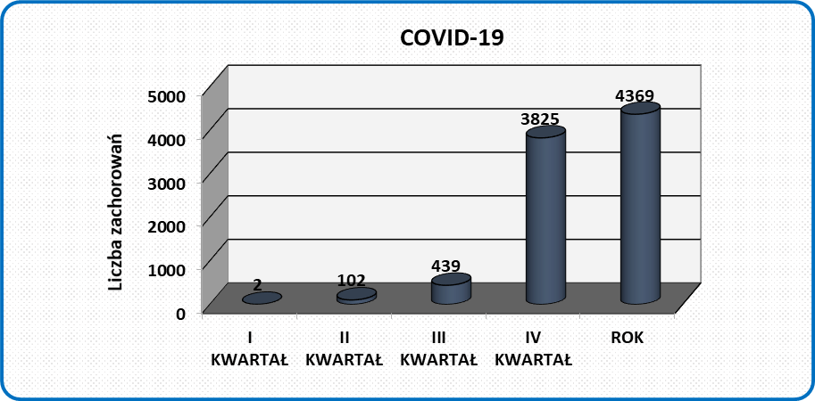

Ilość zgonów z powodu zachorowania na COVID-19 z podziałem na przedziały wiekowe.
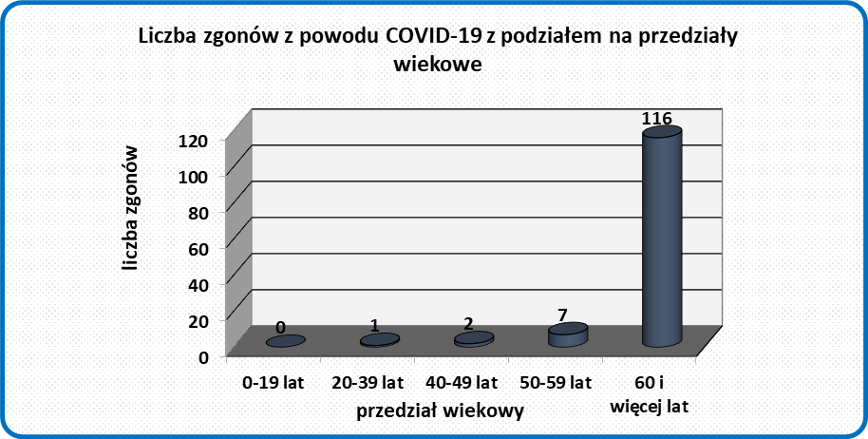

Drugą najczęściej notowaną jednostką chorobową była grypa oraz infekcje grypopodobne.
Ilość zachorowań na grypę w latach 2016-2020.
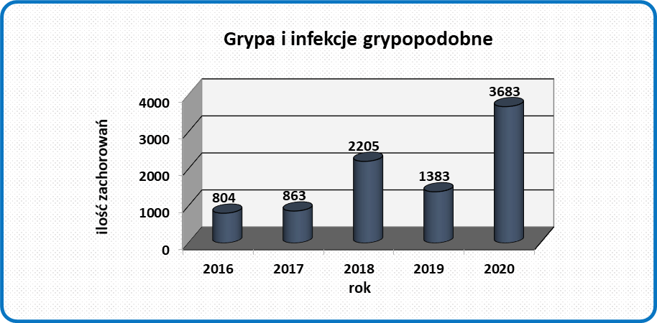
Nadzór nad zachorowaniami na grypę w powiecie oświęcimskim oparty jest na sprawozdaniu MZ-55, w którym to wykazywane są grypy potwierdzone badaniem laboratoryjnym oraz infekcje dróg oddechowych o ostrym przebiegu wskazujące na możliwość zakażenia wirusem grypy.

Ilość zachorowań na grypę w poszczególnych kwartałach 2020 roku.
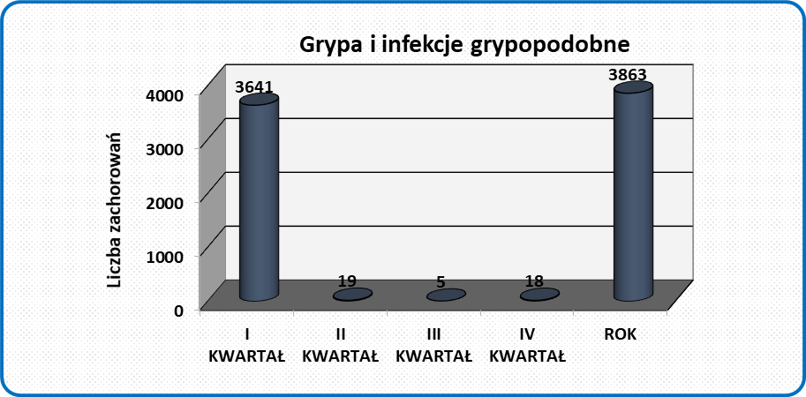

Zatrucia pokarmowe i zakażenia jelitowe

W 2020 roku na terenie powiatu oświęcimskiego odnotowano nieznaczny spadek liczby zachorowań na bakteryjne zakażenia jelitowe, w dużym stopniu zmniejszyła się natomiast liczba zakażeń wirusowych oraz ilość zgłoszonych biegunek i zapaleń żołądkowo-jelitowych bliżej nie określonych, o prawdopodobnie zakaźnym pochodzeniu. Do zmniejszenia się liczby zatruć i zakażeń jelitowych niewątpliwie przyczyniło się przestrzeganie wzmożonego reżimu sanitarnego w związku z trwającą pandemią.
W 2020r. odnotowano jedno zbiorowe zatrucie pokarmowe, do którego doszło podczas przyjęcia urodzinowego. Zachorowania odnotowano wówczas u 12 osób, czynnikiem etiologicznym zatrucia były pałeczki salmonelle.

Bakteryjne zatrucia i zakażenia pokarmowe
Ilość zatruć i zakażeń pokarmowych o etiologii bakteryjnej w latach 2016-2020.

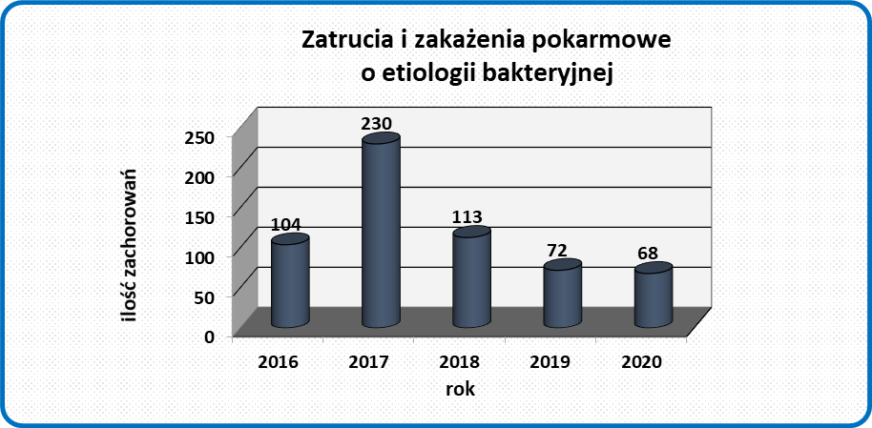

Czynniki etiologiczne bakteryjnych zatruć i zakażeń pokarmowych w roku 2020.

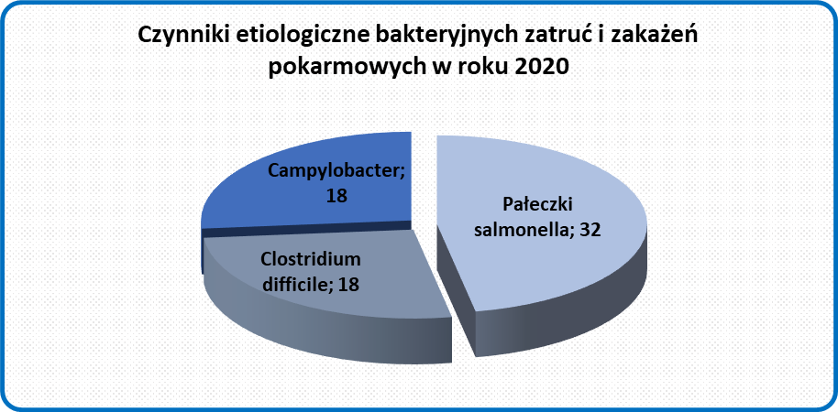
W 2020r. najczęściej notowanym czynnikiem etiologicznym bakteryjnych zatruć pokarmowych i zakażeń jelitowych były pałeczki Salmonella.

Wirusowe zatrucia i zakażenia pokarmowe
W 2020 roku znacznie zmniejszyła się liczba zakażeń jelitowych o etiologii wirusowej. Najwięcej odnotowano zakażeń wirusowych nieokreślonych tj. zgłoszonych przez lekarzy bez potwierdzenia zachorowania badaniem laboratoryjnym (zakażenia zgłoszone tylko na podstawie charakterystycznych objawów chorobowych).

Ilość zatruć i zakażeń pokarmowych o etiologii wirusowej w latach 2016-2020.

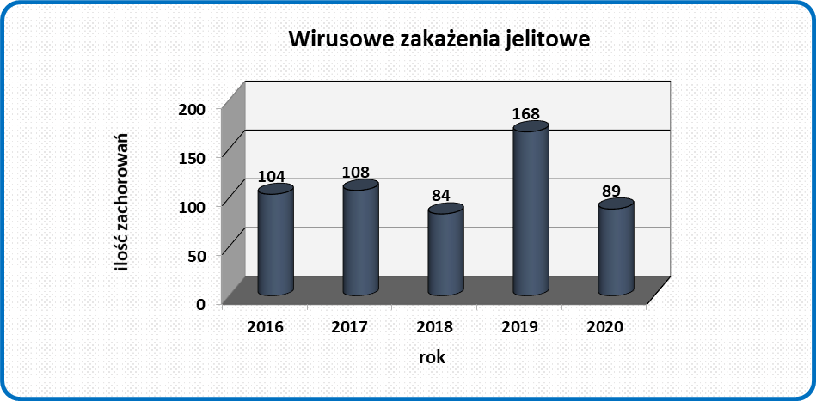

Czynniki etiologiczne wirusowych zatruć i zakażeń pokarmowych w roku 2020.

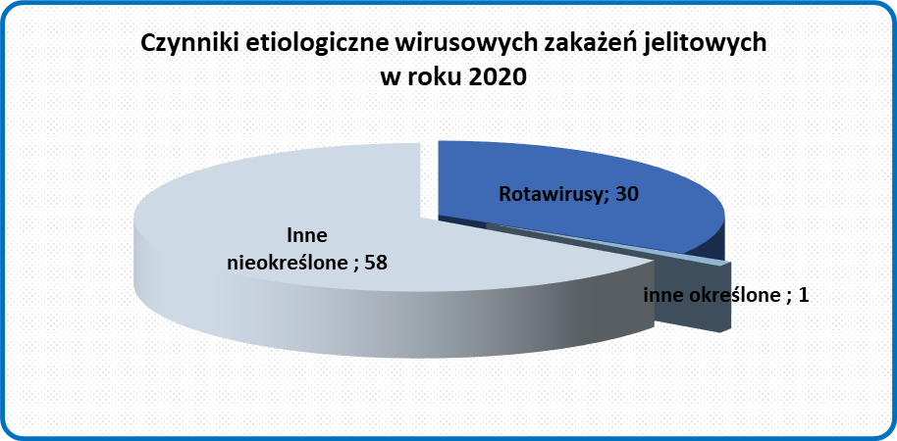
W 2020 roku znacznie zmniejszyła się liczba zakażeń jelitowych o etiologii wirusowej. Najwięcej odnotowano zakażeń wirusowych nieokreślonych tj. zgłoszonych przez lekarzy bez potwierdzenia zachorowania badaniem laboratoryjnym (tylko na podstawie charakterystycznych objawów chorobowych).

Biegunki i zapalenia żołądkowo-jelitowe bliżej nieokreślone, o prawdopodobnie zakaźnym pochodzeniu

W 2020r. odnotowano znaczny spadek liczby zgłoszonych biegunek i zapaleń żołądkowo-jelitowych bliżej nie określonych, o prawdopodobnie zakaźnym pochodzeniu.

Ilość biegunek i zapaleń żołądkowo-jelitowe bliżej nieokreślonych, o prawdopodobnie zakaźnym pochodzeniu.

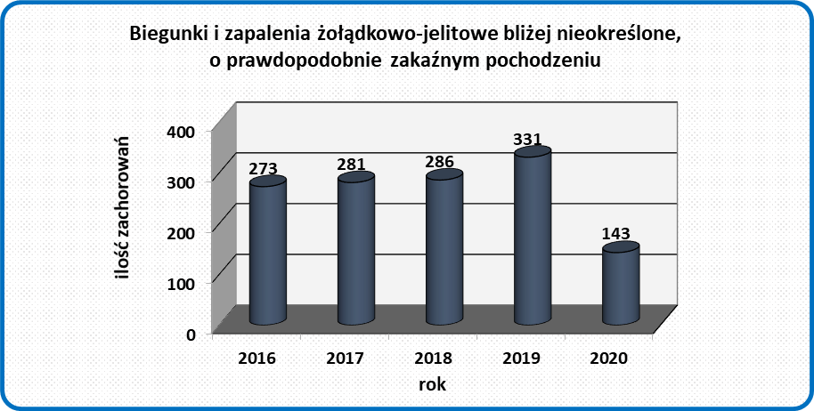

Choroby objęte obowiązkowym kalendarzem szczepień ochronnych

Spośród chorób objętych obowiązkowym kalendarzem szczepień ochronnych odnotowano świnkę oraz 1 przypadek zachorowania na odrę. W ostatnich latach liczba zachorowań na świnkę utrzymywała się na niskim poziomie.

Ilość zachorowań na świnkę w latach 2016-2020.
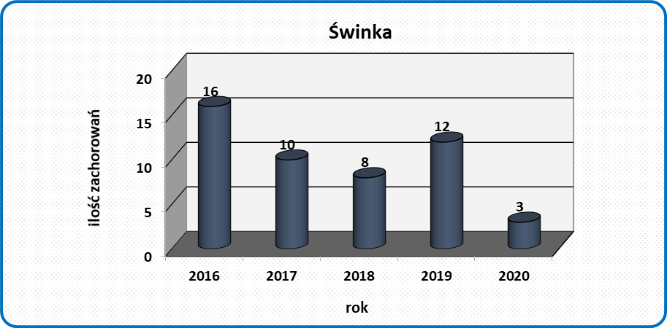

Inne choroby wieku dziecięcego
Ospa wietrzna to trzecia najczęściej notowana jednostka chorobowa w roku 2020r. W 2020 roku na terenie powiatu oświęcimskiego odnotowano nieznaczny spadek zachorowań na ospę wietrzną w stosunku do roku 2019.

Ilość zachorowań na ospę wietrzną w latach 2016-2020.
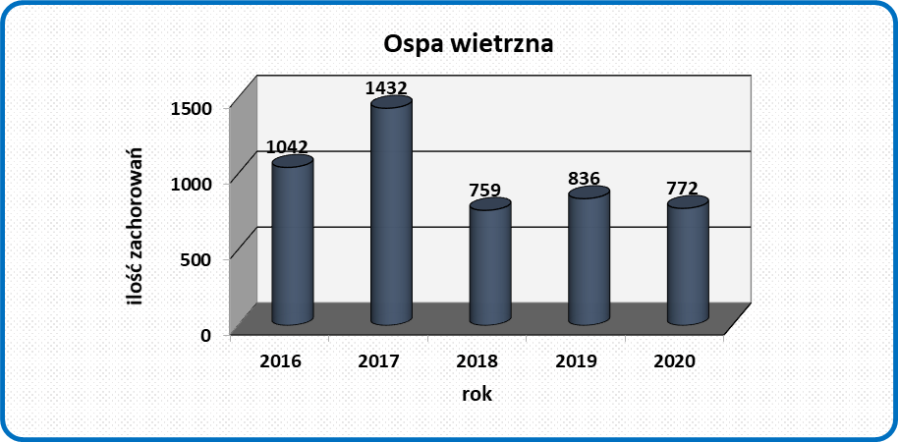

W 2020 roku w stosunku do roku 2019 odnotowano znaczny spadek zachorowań na płonicę. W ostatnich pięciu latach najwięcej zachorowań odnotowano w roku 2016.

Ilość zachorowań na płonicę w latach 2016-2020.
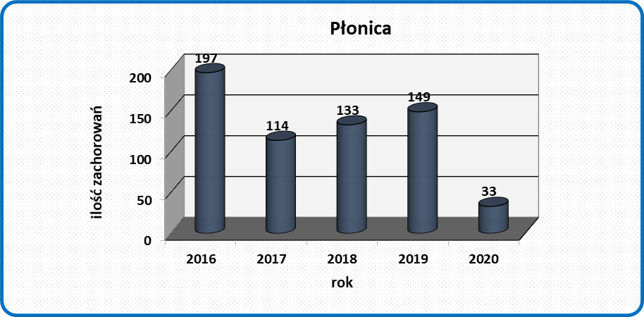

W 2020 r. spośród chorób charakteryzujących się ciężkim przebiegiem ( z wyjątkiem zachorowań na COVID-19) odnotowano 2 przypadki Legionellozy - zachorowania zawleczone z Włoch.



OCENA WYKONAWSTWA SZCZEPIEŃ OCHRONNYCH

W 2020r. w związku z dynamicznie wzrastającym w Polsce zagrożeniem epidemiologicznym związanym ze wzrostem liczby przypadków zakażeń spowodowanych koronawirusem SARS-CoV-2, powodującym chorobę COVID-19, oraz ogłoszeniem przez WHO stanu pandemii i wprowadzeniem w Polsce stanu zagrożenia epidemicznego, Minister Zdrowia oraz Główny Inspektor Sanitarny wraz z konsultantami krajowymi w dziedzinie epidemiologii, medycyny rodzinnej, neonatologii i pediatrii zarekomendowali odroczenie szczepień obowiązkowych w ramach Programu Szczepień Ochronnych u dzieci, na 30 dni od wydania komunikatu, tj. do 18 kwietnia 2020 r. Zalecenie to miało ma na celu ograniczenia ryzyka zakażeń w grupie niemowląt, dzieci oraz ich rodziców/opiekunów, a także młodzieży i osób dorosłych. Według opinii specjalistów zawieszenie wszystkich wizyt profilaktycznych w przychodniach podstawowej opieki zdrowotnej, w tym szczepień ochronnych mogły być bez uszczerbku dla zdrowia dziecka przełożone na późniejszy termin. Mimo wszystko szczepienia mogły być wykonane w sytuacji zaistnienia uzasadnionych przesłanek medycznych – lekarz opiekujący się dzieckiem podejmował wówczas indywidualne decyzje. Natomiast szczepienia w oddziałach noworodkowych oraz szczepienia poekspozycyjne były prowadzone na dotychczasowych zasadach.
W dniu 17.03.2020r. ze względu na trudną sytuację epidemiologiczną oraz zagrożenie epidemiczne Dyrektor PSSE w Oświęcimiu wydał zarządzenie o zaprzestaniu bezpośredniej obsługi klienta w tut. stacji (do odwołania), jednak w przypadku szczepień ochronnych placówki miały możliwość odbioru preparatów szczepionkowych z magazynu PSSE Oświęcim po wcześniejszym uzgodnieniu telefonicznym terminu i godziny przyjazdu.
W dniu 17.04.2020r. ukazał się komunikat w sprawie wykonywania szczepień ochronnych w czasie pandemii COVID-19, w którym to komunikacie Minister Zdrowia oraz Główny Inspektor Sanitarny, w oparciu o stanowiska Zespołu ds. Szczepień Ochronnych oraz Polskiego Towarzystwa Wakcynologii oraz innych kluczowych instytucji zdrowia publicznego (WHO, CDC, NHS, NCIRS) zalecili wznowienie bieżącej realizacji wszystkich szczepień obowiązkowych w ramach Programu Szczepień Ochronnych u dzieci, z zachowaniem zasad bezpieczeństwa przeciwepidemicznego w czasie szczepienia ze szczególnym uwzględnieniem:
- Szczepień na oddziałach noworodkowych;
- Szczepień obowiązkowych, które zgodnie z PSO powinny być wykonane do 24 miesiąca życia;
- Szczepień z uwzględnieniem indywidualnych sytuacji dzieci z chorobami przewlekłymi, dla których istnieją szczególne wskazania zdrowotne do szczepień;
- Szczepień poekspozycyjnych przeciw wściekliźnie, tężcowi, odrze, ospie wietrznej, WZW typu b, według wskazań medycznych we wszystkich grupach wieku;
- Realizacji innych szczepień ochronnych, których konieczność podania lub dokończenie wynika z Charakterystyki Produktu Leczniczego.

Ponadto wprowadzono zasady bezpieczeństwa, w czasie przeprowadzania szczepień w okresie pandemii koronawirusa SARC-CoV-2:
- stosowanie ogólnie zalecanych środków ochrony na terenie POZ (używanie przez personel maseczek na usta i nos oraz rękawiczek jednorazowych, jako uzupełnienia standardowej higieny rąk, minimalizuje ryzyko przeniesienia SARS-CoV-2 na dziecko lub jego opiekunów, w przypadku bezobjawowego zakażenia personelu;
- personel medyczny musi zachować wszelkie zasady dotyczące zapobiegania zakażeniom przenoszonym drogą kropelkową lub bezpośredniego kontaktu - higiena rąk, przyjmowanie w odzieży roboczej/ochronnej, która nie miała kontaktu z pacjentami z objawami ostrej infekcji, dezynfekcja powierzchni, z którymi styka się pacjent (kozetka, stół do badania niemowląt itp.), po każdym pacjencie;
- szczepienia należy wykonywać, w wydzielonych pomieszczeniach, w których nie przyjmuje się osób chorych z objawami ostrej infekcji (separacja przestrzenna);
- dzieci z jednym zdrowym opiekunem należy umawiać indywidualnie, na określoną godzinę, aby w poczekalni przebywało w jednym czasie jak najmniej osób (separacja czasowa);
- w razie braku poczekalni i gabinetu tylko dla dzieci zdrowych, szczepienia powinny odbywać się w godzinach porannych (w pierwszych godzinach po otwarciu przychodni), przed godzinami przyjęć pozostałych pacjentów;
- zaleca się włączenie teleporady medycznej na etapie wywiadu epidemiologicznego i wstępnej kwalifikacji do szczepienia: w trakcie ustalania terminu szczepienia należy poinformować opiekuna/rodzica, że z dzieckiem może przyjść tylko jedna osoba, bez objawów infekcji. Należy przeprowadzić wywiad dotyczący stanu zdrowia pozostałych domowników. Należy odroczyć szczepienia jeżeli w domu znajduje się osoba:
  - z infekcją dróg oddechowych o nieustalonej przyczynie,
  - kwarantannowana,
  - poddana izolacji w warunkach domowych.

Szczepienie można przeprowadzać jeżeli:
- brak jest epidemiologicznych czynników ryzyka zakażenia SARS-CoV-2 zarówno u dziecka, jak i jego opiekunów lub innych domowników (np. powrót w ciągu 14 ostatnich dni z rejonów o dużej i utrwalonej transmisji SARS-CoV-2 lub kontakt w ciągu ostatnich 14 dni z osobą zakażoną SARS-CoV-2 lub chorą na COVID-19 lub przebywającą w kwarantannie z powodu ryzyka zakażenia SARS-CoV-2);
- zarówno dziecko jak i rodzic/opiekun, a także ich domownicy nie mają objawów ostrej infekcji (gorączka, kaszel, duszność, biegunka), które mogłyby wskazywać na COVID-19.

W roku 2020r. stan uodpornienia dzieci i młodzieży monitorowano tylko na podstawie analizy sprawozdań sporządzanych przez podmioty lecznicze. Stwierdzono nieznaczny spadek wykonawstwa szczepień w stosunku do ubiegłorocznego okresu sprawozdawczego.
W 2020 r. Sekcja Nadzoru Epidemiologii monitorowała stan uodpornienia 28 511 dzieci i młodzieży w przedziale wiekowym od 0 – 19 roku życia (na podstawie sprawozdania MZ-54 za rok 2020), obejmowała swoim nadzorem 30 punktów wykonujących szczepienia ochronne, wykonała 4 kontrole w punktach szczepień, wydała do punktów szczepień 21 204 sztuki preparatów szczepionkowych. W roku 2020r. w powiecie oświęcimskim w nadzorowanych punktach szczepień nie doszło do przerwania „łańcucha chłodniczego”, odnotowano 10 niepożądanych odczynów poszczepiennych ( wszystkie odczyny o charakterze łagodnym), ilość ta jest porównywalna do ubiegłego okresu sprawozdawczego.

Szczepienia przeciwko COVID-19
15.12.2020r. Rada Ministrów przyjęła uchwałę w sprawie przyjęcia Narodowego Programu Szczepień przeciw COVID-19. Na potrzeby Narodowego Programu Szczepień utworzono nową stronę internetową gov.pl/szczepimysie. Portal jest na bieżąco aktualizowany i uzupełniany o najświeższe oraz najważniejsze informacje dotyczące działań rządu, ale też oczywiście samego programu szczepień. Została również uruchomiona całodobowa infolinia wyjaśniająca wątpliwości na temat szczepień. Zainteresowani mogą kierować tam swoje pytania, dzwoniąc pod numer 989.
Szczepienia przeciwko COVID-19 rozpoczęto w grudniu 2020r. Wykonywane są w szpitalu węzłowym tj. Szpitalu Powiatowym w Oświęcimiu oraz w punktach szczepień na terenie całego powiatu oświęcimskiego.

NADZÓR NAD PODMIOTAMI LECZNICZYMI
OCENA STANU SANITARNEGO PLACÓWEK LECZNICTWA ZAMKNIĘTEGO I OTWARTEGO

W 2020 r. Sekcja Nadzoru Epidemiologii obejmowała swoim nadzorem 252 podmioty lecznicze, przeprowadziła 21 kontroli dot. stanu sanitarno-technicznego obiektów, w ramach sprawowanego nadzoru wydano 1 decyzję o nałożeniu opłat ( dotyczyła ona nieprawidłowości w obiekcie lecznictwa otwartego ).
Wszystkie kontrole stanu sanitarno-technicznego wykonano w I kwartale, kontrole zaplanowane do wykonania w II-IV kwartału zostały zawieszone w związku z trwającą pandemią i trudną sytuacją epidemiologiczną.
W związku z panującą trudną sytuacją epidemiologiczną oraz wzrost zachorowań wśród mieszkańców powiatu oświęcimskiego na Covid-19 doszło do wystąpienia ognisk epidemicznych zarówno w oddziałach szpitalnych jak i Zakładach Opiekuńczo-Leczniczych i Domach Pomocy Społecznej. Wystąpiło 7 ognisk epidemicznych w oddziałach szpitalnych, 3 ogniska zakażeń w Domach Pomocy Społecznej, 1 ognisko epidemiczne w Domu Seniora oraz 1 ognisko w Zakładzie Opiekuńczo-Leczniczym. Oprócz ognisk epidemicznych wywołanych koronawirusem SARS CoV-2 w Szpitalu Powiatowym w Oświęcimiu doszło do wystąpienia 3 ogniska wywołane przez Klebsiella pneumoniae KPC(+).
W ramach profilaktyki zakażeń SARS CoV-2 w Zakładach Opiekuńczo-Leczniczych oraz Domach Pomocy Społecznej wykonano 828 testów na obecność koronawirusa SARS-CoV-2 zarówno wśród pensjonariuszy jak i personelu w/w placówek, odnotowano 95 wyników pozytywnych wśród pensjonariuszy oraz 49 dodatnich wyników wśród personelu placówek. Odnotowano również 15 zgonów z powodu COVID-19 powiązanych z ogniskami epidemicznymi.

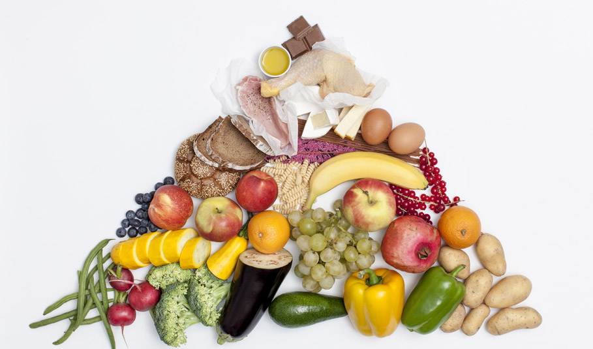

STAN SANITARNY OBIEKTÓW ŻYWNOŚCI,ŻYWIENIA
I PRZEDMIOTÓW UŻYTKU

Pod nadzorem sanitarnym w 2020 roku znajdowały się łącznie 1363 obiekty żywności, żywienia, przedmiotów użytku oraz obiektów produkujących i wprowadzających do obrotu kosmetyki. W porównaniu z rokiem 2019 liczba obiektów wzrosła o 83. Największy wzrost odnotowano w grupie „sklepy” w której zarejestrowano 23 nowe obiekty, w grupie „ruchome i tymczasowe”, w której zarejestrowano 16 nowych obiektów, w grupie „żywienie zamknięte”, w której zarejestrowano 12 nowych obiektów, w tym 7 przekazanych przez WSSE Kraków.

Pod nadzorem sanitarnym z podziałem na branże w 2020 roku znajdowało się:

- 121 zakładów produkcyjnych tj. 9 wytwórni lodów, 7 automatów do lodów, 17 piekarni, 15 ciastkarni, 2 wytwórnie napojów bezalkoholowych, 1 przetwórnia owocowo - warzywna, 1 wytwórnia naturalnych wód, 4 zakłady przemysłu zbożowo - młynarskiego, 2 wytwórnie makaronów, 2 wytwórnie wyrobów cukierniczych, 2 zakłady garmażeryjne oraz 51 innych wytwórni żywności ( produkcja żurów, produkcja pierwotna, produkcja domowa ), 1 wytwórnia suplementów diety, 1 wytwórnia substancji dodatkowych, 6 wytwórni materiałów i wyrobów przeznaczonych do kontaktu z żywnością;

- 752 obiekty obrotu, w tym: 496 sklepów spożywczych ( w tym: 38 super i hipermarketów ), 25 kiosków spożywczych, 15 magazynów hurtowych, 63 obiekty ruchome i tymczasowe, 114 innych obiektów obrotu żywnością, a także 39 miejsc obrotu przedmiotami użytku;

- 49 firm transportowych;

- 263 zakłady żywienia zbiorowego otwartego ( w tym 115 punktów małej gastronomi );

- 161 zakładów żywienia zbiorowego zamkniętego, tj. 9 bufetów, 1 stołówka w domu rekolekcyjno - wczasowym, 5 bloków żywienia w domach opieki społecznej, 1 kuchnia niemowlęca, 3 bloki żywienia w szpitalach ( kuchenki oddziałowe ), 11 stołówek w żłobku, 44 stołówki szkolne, 2 stołówki w internacie, 64 stołówki w przedszkolach, 1 stołówka studencka, 3 zakłady usług cateringowych, 14 innych zakładów żywienia ( stołówka dla ubogich, pomieszczenie szkolno-edukacyjne przygotowywania potraw, domy seniora), 2 stołówki w domach dziecka
i młodzieży, 1 stołówka w zakładzie specjalnym i wychowania.

- 13 obiektów obrotu kosmetykami,
-2 zakłady produkujące i konfekcjonujące kosmetyki oraz
-2 zakłady produkujące kosmetyki ( bez konfekcjonowania ).

Działalność kontrolna i represyjna

W nadzorowanych obiektach żywności i żywienia łącznie przeprowadzono 299 kontroli sanitarnych oraz 3 w obiektach obrotu kosmetykami. Były to kontrole kompleksowe, sprawdzające, interwencyjne związane z powiadomieniem w systemie RASFF, związane z poborem próbek, z wnioskami – zażaleniami stron na niewłaściwy stan sanitarny obiektów i sprzedaż środków spożywczych o niewłaściwej jakości zdrowotnej, złą jakość zdrowotną posiłków, brak higieny przy sprzedaży żywności, kontrole doraźne dotyczące wypoczynku letniego i zimowego dzieci i młodzieży oraz w związku ze złożonymi wnioskami stron w sprawie zatwierdzania i wpisu obiektów do rejestrów zakładów podlegających urzędowej kontroli żywności.
Przeprowadzano również kontrole w związku z zażaleniami na nieprzestrzeganie obostrzeń związanych z pandemią Covid-19, prowadzono kontrole – wizytacje przy udziale policji w obiektach żywieniowo – żywnościowych mające na celu sprawdzanie przestrzegania w/w obostrzeń w tych obiektach.
Część zażaleń załatwiano drogą telefoniczną i e-mailową.

W obiektach kontrolowanych nie stwierdzono pogorszenia ich stanu sanitarnego, większość z nich była wyposażona w odpowiednie środki do dezynfekcji rąk, powierzchni i wyposażenia, personel był odpowiednio zabezpieczony w środki ochrony osobistej. W przypadku zaniedbań upominano, instruowano.
W związku z trwającą pandemią i zaangażowaniem pracowników inspekcji sanitarnej w zadania z tym związane nie wykonano planu na rok 2020 w całości . Przeprowadzono łącznie 302 kontrole sanitarne, w tym 51 kompleksowych, pobrano 185 próbek żywności, wydano 303 decyzje administracyjne, w tym:

- 41 decyzji administracyjnych zarządzających w związku z naruszeniem wymagań higienicznych i zdrowotnych,
- 41 decyzji zatwierdzających nowe obiekty do prowadzenia działalności w zakresie produkcji bądź obrotu żywnością i jej transportem,
- 91 decyzji zatwierdzających w związku ze zmianą zakresu działania oraz w związku ze zmianą właściciela,
- 29 decyzji wykreślających obiekty z rejestru zakładów podlegających urzędowej kontroli żywności,
- 101 decyzji płatniczych.

Nałożono 22 mandaty karne na kwotę 3.350,- zł.

Wystosowano do MPWIS w Krakowie 3 wnioski o nałożenie kary pieniężnej: w związku z prowadzeniem działalności bez złożenia stosownego wniosku oraz za nieprawidłowe znakowanie produktów spożywczych.

Ocena obiektów

W wyniku przeprowadzonych 51 kontroli sanitarnych kompleksowych ( ocen na podstawie arkuszy oceny stanu sanitarnego) 5 zakładów w grupie sklepy oceniono jako niezgodne. Przyczyny niezgodności: niewłaściwy stan sanitarno-porządkowy obiektów, niezachowanie higieny osobistej personelu, nieprawidłowe zabezpieczenie obiektu przed szkodnikami, brak dokumentacji do celów sanitarno-epidemiologicznych personelu.

Badania próbek żywności

W roku sprawozdawczym łącznie pobrano 185 próbek ( żywności, materiałów do kontaktu z żywnością
i kosmetyków ) do badań laboratoryjnych w ramach urzędowej kontroli i monitoringu.
Na podstawie otrzymanych sprawozdań z badań zdyskwalifikowano 2 próbki środków spożywczych, do których dodawane są witaminy i składniki mineralne ( przekroczona zawartość witamin w stosunku do deklarowanej wartości przez producenta na opakowaniu ).

Zatrucia pokarmowe

W 2020 roku na podległym terenie działania PSSE odnotowano 1 zatrucie pokarmowe w mieszkaniu prywatnym .
Nie pobrano żadnych próbek do badania ( wg oświadczenia nie było na stanie ), dochodzenie przeprowadzono w siedzibie PSSE Oświęcim w związku z trwającą pandemią Covid-19 . Czynnikiem etiologicznym była Salmonella enteritidis, którą wykryto w kale 11 osób ( z 12 uczestników przyjęcia ), prawdopodobnym nośnikiem zatrucia był krem do ciasta sporządzony przez właścicielkę mieszkania z użyciem surowych żółtek – nie mytych, nie parzonych.

Wnioski-zażalenia

W związku z zażaleniami klientów przyjęto 54 wnioski.
Wnioski stron dotyczyły przede wszystkim: sprzedaży przeterminowanych środków spożywczych, braku aktualnych orzeczeń lekarskich do celów sanitarno-epidemiologicznych, oferowania środków spożywczych o złej jakości organoleptycznej, w tym obecności ciał obcych, braku higieny przy sprzedaży środków spożywczych, niezachowania łańcucha chłodniczego przy sprzedaży środków spożywczych, dolegliwości zdrowotnych po spożyciu posiłku, niewłaściwego stanu sanitarnego obiektów, niewłaściwego postępowania z odpadami, uciążliwości związanych z działalnością lokali, nieprzestrzegania obostrzeń związanych z pandemią Covid-19.

Stopień wdrożenia i przestrzegania systemów GHP/GMP i HACCP
w zakładach żywnościowo-żywieniowych

W porównaniu z latami poprzednimi liczba obiektów z wdrożoną dokumentacją GHP/GMP utrzymuje się na podobnym poziomie.
Część obiektów nie posiada opracowanego lub/i wdrożonego systemu HACCP – są to głównie obiekty nowopowstałe, ocenione jako niezgodne oraz takie, gdzie opracowana jest tylko dokumentacja GHP/GMP, która zapewnia właściwe bezpieczeństwo żywności.

Liczbowe dane przedstawia poniższa tabela.

GRUPA OBIEKTÓW | LICZBA OBIEKTÓW  WG. EWIDENCJI |  | Liczba obiektów  Z WDROŻONYMI ZASADAMI  GHP/GMP |  | Liczba obiektów  Z WDROŻONYM  SYSTEMEM  SYSTEMEM HACCP
 | 2019r. | 2020r. | 2019r. | 2020r. | 2019r. | 2020r.
Obiekty produkcyjne | 114 | 121 | 84 | 93 | 61 | 66
Obiekty obrotu żywnością i pu | 743 | 801 | 604 | 666 | 410 | 459
Obiekty żywienia zbiorowego | 406 | 424 | 382 | 412 | 286 | 296

Stopień wdrożenia i przestrzegania GHP/GMP i systemu HACCP
w latach 2019 i 2020 charakteryzuje poniższy wykres

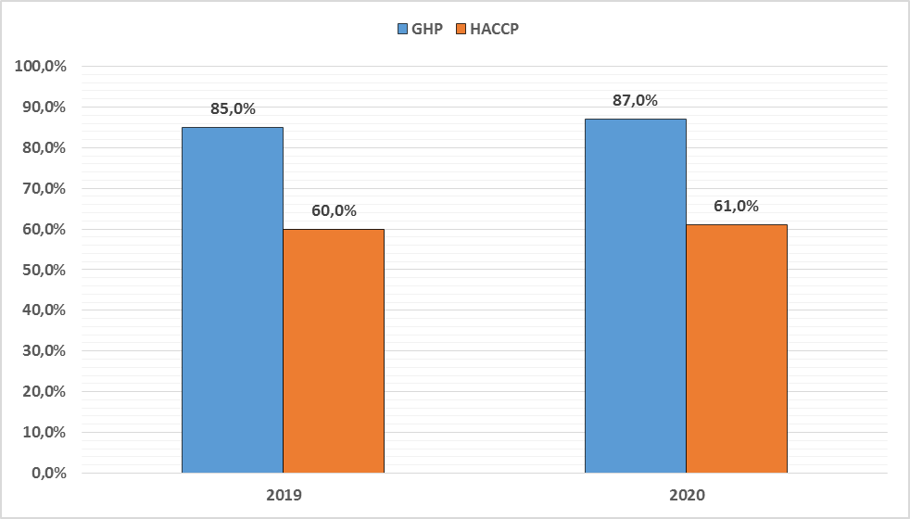

Obiekty produkcji żywności i przedmiotów użytku

W 2020 roku pod nadzorem znajdowało się 121 zakładów produkcyjnych tj. o 7 więcej w porównaniu z rokiem 2019. W tej grupie obiektów są tylko nieliczne zakłady duże typu: Wytwórnia Makaronów w Głębowicach, Zakład Produkcji Napojów „Refresco” w Kętach, Zakład Produkcji Paluszków AKSAM w Osieku, Wytwórnia Wód Gazowanych SAHARA w Zatorze, Wytwórnia Wafli Eurowafel w Zatorze - produkujące środki spożywcze również poza granice naszego kraju oraz zakład produkujący przedmioty użytku VG Polska Sp. z o.o. w Chełmku.
Pozostałe zakłady są małe, zaopatrujące rynek lokalny, a niektóre z nich, ościenne powiaty i województwa.
Około 77 % zakładów posiada opracowane i wdrożone zasady GHP/GMP, a około 55 % z nich posiada wdrożony system HACCP.

Łącznie w obiektach produkcji żywności przeprowadzono 27 kontroli sanitarnych ( w tym 4 interwencyjne), w wyniku których wydano 3 decyzje administracyjne zarządzające.
Decyzje zarządzające dotyczyły usunięcia nieprawidłowości związanych z: opracowaniem dokumentacji systemu HACCP, brakiem dokumentacji lekarskiej do celów sanitarno - epidemiologicznych personelu, zamieszczeniem odpowiedniej informacji w specyfikacji dodatku do żywności.
1 decyzja wygaśnięcia wydana w związku z likwidacją działalności
Za stwierdzone uchybienia sanitarne nałożono 2 mandaty karne na kwotę 400,- zł.
W zakładach produkcyjnych pobrano 8 urzędowych próbek żywności, z których żadnej nie zakwestionowano.

Obiekty obrotu żywnością, przedmiotami użytku do kontaktu z żywnością i kosmetykami:

W roku sprawozdawczym pod nadzorem znajdowało się 814 obiektów prowadzących obrót żywnością, przedmiotami użytku i kosmetykami ( w tym 49 firm transportujących żywność ). Wydano 26 decyzji zatwierdzających nowe obiekty do prowadzenia w nich działalności handlowej.

W tej grupie obiektów przeprowadzono łącznie 183 kontroli sanitarnych, w tym 3 w sklepach kosmetycznych. W części obiektów obok kontroli planowych przeprowadzono kontrole w związku z powiadomieniem w systemie RASFF, na wnioski stron dot. niewłaściwego stanu sanitarnego obiektów, braku dokumentacji lekarskiej do celów sanitarno-epidemiologicznych, niehigienicznej sprzedaży produktów sprzedawanych luzem, nieprawidłowego przechowywania odpadów, sprzedaży przeterminowanych i złej jakości zdrowotnej środków spożywczych, nieprzestrzegania obostrzeń związanych z pandemią Covid-19, związane z poborem próbek, a także były to kontrole sprawdzające dot. usunięcia nieprawidłowości wynikających z kontroli kompleksowych.

Wydano 25 decyzji administracyjnych dot. głównie poprawy stanu technicznego obiektów tj. malowania ścian, naprawy posadzek, wymiany sprzętu, zapewnienia prawidłowego sposobu usuwania odpadów stałych, opracowania systemu HACCP, wydzielenia w toalecie dla klientów przedsionka izolacyjnego, przedłożenia do wglądu wyniku badania wody używanej w obiekcie.
Za niewłaściwy stan sanitarny wynikający z nieprzestrzegania instrukcji dobrej praktyki higienicznej ( GHP ) nałożono 13 mandatów karnych na kwotę 2150- zł.
Podczas urzędowych kontroli pobrano 156 próbek żywności i przedmiotów użytku oraz 6 próbek kosmetyków, z których 2 zostały zdyskwalifikowane (żywność) - za niezgodną zawartość witamin w stosunku do wartości deklarowanej przez producenta na opakowaniu.

W tej grupie obiektów w roku sprawozdawczym wzrosła liczba podmiotów z opracowanym systemem HACCP i GHP.

Obiekty żywienia zbiorowego:

W tej grupie obiektów według ewidencji pod nadzorem sanitarnym znajdowały się 424 obiekty żywieniowe.
Łącznie w zakładach tych przeprowadzono 92 kontrole sanitarne, z których 12 było interwencyjnych.
Wydano 12 decyzji zarządzających dotyczących głównie poprawy stanu techniczno-sanitarnego, opracowania systemu HACCP oraz GHP/GMP, opracowania harmonogramu badania wody, oddzielenia przedsionka WC od części produkcyjnej, zapewnienia funkcjonalności pomieszczeń w zakładzie, odsunięcia od pracy osoby przegotowującej posiłki do czasu przedłożenia aktualnej dokumentacji lekarskiej.
Ponadto na wnioski stron o zatwierdzenie i wpis zakładu do rejestru zakładów wydano 13 decyzji zatwierdzających nowe obiekty do prowadzenia działalności gastronomicznej.
Za niewłaściwy stan sanitarny w zakładach nałożono 7 mandatów karnych na kwotę 800,- zł, z czego większośćz nich dotyczyła zakładów żywienia zbiorowego otwartego.

Transport środków spożywczych:

W roku 2020 pod nadzorem sanitarnym znajdowało się 49 firm transportowych zajmujących się transportem żywności, pozostałe środki transportu kontrolowane są wspólnie z zakładem żywnościowym, do którego należą.
W roku sprawozdawczym przeprowadzono 6 kontroli sanitarnych środków transportu żywności związanych głównie z wnioskami stron dotyczącymi wpisania do rejestru nowego środka transportu oraz 1 kontrola interwencyjna związana z powiadomieniem alarmowym RASFF
Wydano 3 decyzje zatwierdzające środki transportu do przewozu środków spożywczych nowych firm transportowych.

Nadzór nad kosmetykami

W 2020 roku pod nadzorem sanitarnym znajdowały się 4 zakłady produkcji kosmetyków oraz 13 obiektów obrotu kosmetykami, w tym 1 hurtownia i 12 sklepów.
Skontrolowano 2 obiekty (sklepy kosmetyczne), w których przeprowadzono 3 kontrole związane z poborem próbek kosmetyków.
Wydano 2 decyzje zarządzające (przedłużające termin wykonania) na poprawę stanu technicznego ściany w pomieszczeniu produkcyjnym w Wytwórni Kosmetyków ESSENTIAL NATURAL w Łękach.
Ogólny stan obiektów w tej grupie jest zadowalający.

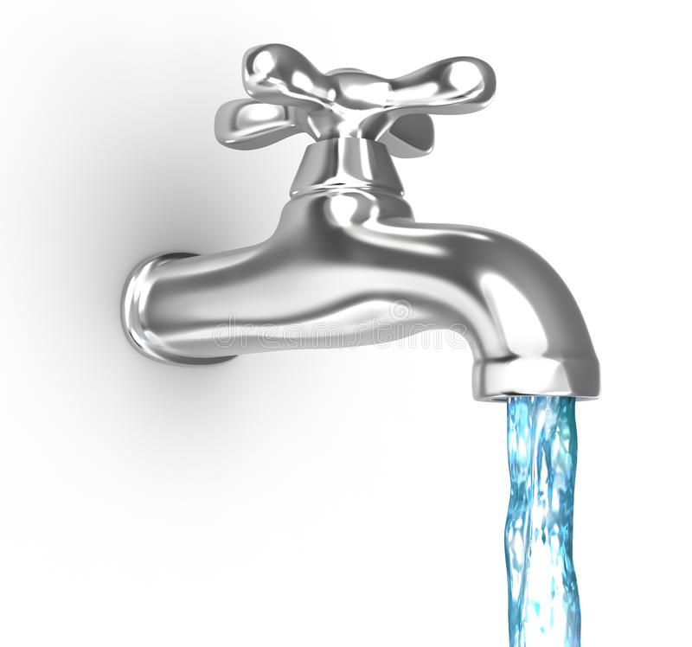
OCENA STANU SANITARNEGO OBIEKTÓW UŻYTECZNOŚCI PUBLICZNEJ ORAZ BEZPIECZEŃSTWA ZDROWOTNEGO
WODY W POWIECIE .

Na koniec 2020r zewidencjonowano 461 obiektów, przeprowadzono 85 kontrole, pobrano 108 próbek wody do spożycia, 29 próbek wody z niecek basenowych oraz 15 próbek ciepłej wody użytkowej, 3 próbki wody powierzchniowej. W okresie sprawozdawczym wydano 17 decyzji, w tym 4 decyzje o nałożeniu opłaty za czynności kontrolne, 9 decyzji dot. ekshumacji zwłok, 1 decyzje dotyczące zatwierdzenia laboratorium, 2 decyzje dot. pogorszenia jakości wody ciepłej użytkowej, 1 decyzja dotyczącą zastosowania materiałów i wyrobów do uzdatniania wody. Wydano również 19 postanowień zezwalających na transport zwłok do kraju, 1 opinię dot. imprez masowych oraz 12 opinii do regulaminów utrzymania czystości i porządku w gminach. Rozpatrzono 24 interwencji na wniosek stron dotyczących m.in. dot. uciążliwości dla mieszkańców z powodu nieprawidłowej eksploatacji mieszkań i klatki schodowej w budynkach wielorodzinnych, dot. pogorszenia jakości wody w sieci wodociągu publicznego, dot. nieprawidłowej gospodarki ściekowej na działkach sąsiadujących ze stacja paliw, braku stosowania środków zabezpieczających przed transmisją wirusa SARS-CoV-2 w miejscu kultu religijnego, dot. wymiany liczników wody w mieszkaniach prywatnych w trakcie trwania epidemii COVID-19,nieprzestrzegania wymagań sanitarnych w związku z wystąpieniem stanu epidemii na oddziale rehabilitacyjnym, dot. odwiedzin w ZOL w trakcie trwania epidemiiCOVID-19 ,dot. uciążliwości wynikającej z nieprawidłowej gospodarki odpadami stałymi i płynnymi, dot. uciążliwości w związku ze zgonem w mieszkaniu budynku wielorodzinnego, dot. uciążliwości wynikającej z nieprawidłowej gospodarki odpadami stałymi i płynnymi, nieprzestrzegania wymagań sanitarnych w związku z wystąpieniem stanu epidemii na terenie urzędu gminy, dot. postępowania z odpadami z miejsc izolacji i komisariatu policji, dot. wystąpienia dużej ilości pluskiew w budynku wielorodzinnym, dot. stanu sanitarnego wiaty na pojemniki na odpady komunalne.
Ponadto brano czynny udział przy opracowywaniu ogniska zakażeń COVID-19 i przy zapobieganiu rozprzestrzeniania się zakażeń wirusem SARS CoV-2 (kontrole wspólne z funkcjonariuszami Policji obiektów użyteczności publicznej pod względem przestrzegania wymogów Rozp. Rady Ministrów „W sprawie ustanowienia określonych ograniczeń, nakazów, zakazów w związku z wystąpieniem epidemii”.

I. Zaopatrzenie i jakość wody do spożycia

Wodociągi publiczne, zakładowe.

W okresie sprawozdawczym zewidencjonowano 8 wodociągów nadzorowanych przez przedsiębiorstwa wodociągowe oraz 6 innych urządzeń zaopatrujących w wodę do spożycia (w tym 4 zaopatrujące w wodę pracowników zakładów przemysłowych oraz 2 wodociągi lokalne). Na podległym terenie nie zewidencjonowano studni publicznych. Wszystkie wodociągi administrowane przez przedsiębiorstwa wodociągowe nadzorowane są przez Unię Europejską. Nadzór nad jakością wody do spożycia prowadzony jest w ramach monitoringu kontrolnego i przeglądowego. W okresie sprawozdawczym wszystkie urządzenia wodociągowe zostały skontrolowane. Na koniec 2020 roku wszystkie wodociągi określono jako odpowiadające wymaganiom Rozporządzenia Ministra Zdrowia z dnia 07 grudnia 2017r. „W sprawie jakości wody przeznaczonej do spożycia przez ludzi” (Dz. U. z 2017r. poz. 2294). W okresie sprawozdawczym jakość wody we wszystkich wodociągach spełniała wymagania sanitarne. Na podległym terenie znajduje się 11 ujęć wody opartych na wodzie podziemnej, 1 ujęcie wody oparte na wodzie powierzchniowej.
Ujęcia wody są prawidłowo eksploatowane (ogrodzone, oznakowane, włazy do studni zabezpieczone, na bieżąco obkaszane i odśnieżane). Trzy przedsiębiorstwa wodociągowe: Miejski Zakład Wodociągów i Kanalizacji Sp. z o.o. w Kętach, Rejonowe Przedsiębiorstwo Wodociągów i Kanalizacji Tychy Oddział w Brzeszczach, Gminny Zakład Gospodarki Komunalnej w Osieku oraz wodociąg lokalny Koryta Mięsne Mirosław Śmielak w Brzeszczach nie posiadają własnych ujęć wody. Woda kupowana jest od innych zakładów lub przedsiębiorstw wodociągowych. Jakość wody w sieci wodociągowej monitorowana jest przez zakłady wodociągowe i inspekcję sanitarną zgodnie z wymaganiami Rozporządzenia Ministra Zdrowia z dnia 07 grudnia 2017r. „W sprawie jakości wody przeznaczonej do spożycia przez ludzi” (Dz. U. z 2017r. poz. 2294). Próbki pobierane są do badań w ramach nadzoru sanitarnego według zatwierdzonych harmonogramów dot. zakresu parametrów i częstotliwości poboru próbek wody z ustalonych punktów monitoringowych. W okresie sprawozdawczym pobrano do analizy:
- w ramach monitoringu kontrolnego i przeglądowego pobrano 106 próbek wody do spożycia.
- w ramach monitoringu wody powierzchniowej pobrano 3 próbki wody.
Ponadto tut. Inspektorowi przedłożono 156 wyników analiz wody do spożycia wykonanych w ramach kontroli wewnętrznej przez zakłady i przedsiębiorstwa wodociągowe. Na podstawie wszystkich wyników badań opracowane zostały oceny okresowe i obszarowe jakości wody, które przesłano do zakładów wodociągowych, urzędów miast i gmin oraz do Starostwa Powiatowego w Oświęcimiu.
Na koniec roku 2020 nie stwierdzono wodociągu o złej jakości wody do spożycia przez ludzi, dlatego wszystkie wodociągi oceniono pozytywnie.

II . Miejsca rekreacji wodnej

W 2020r Urzędy Miast i Gmin nie zgłosiły żadnych kąpielisk, ani miejsc wykorzystywanych do kąpieli przez ludzi.

III. Pływalnie

W ewidencji tut. Stacji znajdują się 4 baseny kryte i 2 baseny odkryte rekreacyjne. W okresie sprawozdawczym skontrolowano wszystkie pływalnie; wydano 6 ocen rocznych pływalni – jakość wody odpowiadała wymaganiom Rozporządzenia Ministra Zdrowia z dn. 9 listopada 2015 roku „W sprawie wymagań jakim powinna odpowiadać woda na pływalniach”.
W 2020 roku pobrano do analizy 29 próbek wody z niecek basenowych, jacuzzi i systemów cyrkulacji.
W 9 próbkach stwierdzono przekroczenia parametrów (ogólna liczba mikroorganizmów w temp. 36˚C po 48 h, chloroform, mętność, ΣTHM).
W okresie sprawozdawczym nie wydano decyzji unieruchamiającej nieckę basenową. Administratorzy pływalni przedłożyli w tutejszej Stacji zgłoszenie w przypadku pogorszenia jakości wody i opis działań naprawczych oraz kontrolne wyniki badania wody.

IV. Ciepła woda użytkowa.

Obiekty użyteczności publicznej posiadające zamknięty obieg ciepłej wody użytkowej od 2008r. są objęte nadzorem w kierunku badań na obecność Bakterii Legionella sp. zgodnie z Rozporządzeniem Ministra Zdrowia z dnia 07 grudnia 2017r. „W sprawie jakości wody przeznaczonej do spożycia przez ludzi” (Dz. U. z 2017r. poz. 2294).
W 2020r pobrano 15 próbek wody ciepłej użytkowej (w tym 11 próbek z 4 obiektów użyteczności publicznej: hospicjum, szpital, noclegownia, internat oraz 4 próbki z sieci c.w.u. pływalni).
W okresie sprawozdawczym Państwowy Powiatowy Inspektor Sanitarny w Oświęcimiu wydał 1 decyzję stwierdzającą średnie skażenie bakterią Legionella sp. Po wykonaniu dezynfekcji i płukaniu sieci oraz badań kontrolnych stwierdzono jakość wody ciepłej użytkowej, zgodnej z wymogami wyżej cytowanego Rozporządzenia.

V. Gospodarka odpadami stałymi i płynnymi

Nieczystości stałe z terenu powiatu gromadzone są na 4 składowiskach odpadów stałych: w Brzeszczach, Kętach, Oświęcimiu i Chełmku. Nieczystości płynne odprowadzane są do oczyszczalni ścieków: w Brzeszczach, Kętach, Łękach, Oświęcimiu, Zatorze – Podolszu, Osieku.
Ścieki z terenu Gminy Chełmek pompowane są do oczyszczalni ścieków w Jaworznie.
W związku z trwająca epidemią zachorowań na COVID-19 współpracowano z Urzędami Miast i Gmin poprzez przesyłanie nr posesji i mieszkań w budynkach wielorodzinnych, gdzie przebywały osoby będące w izolacji celem zorganizowania odbioru odpadów zgodnie z wytycznymi Ministra Klimatu i Głównego Inspektora Sanitarnego w sprawie postępowania z odpadami wytwarzanymi w czasie występowania zakażeń koronawirusemSARS-CoV-2 i zachorowań na wywołaną przez niego chorobę COVID-19.

VI. Obiekty użyteczności publicznej.

I. Zakłady opieki zdrowotnej

W ewidencji Sekcji Nadzoru Higieny Komunalnej są trzy szpitale:
- Oddział Rehabilitacji Medycznej PŚZ i PZ ELVITA Oświęcim, ul. Chemików,
- Centrum Kardiologii Inwazyjnej Elektroterapii i Angiologii NZOZ Oświęcim, ul. Wysokie Brzegi 4
- Szpital Powiatowy w Oświęcimiu ul. Wysokie Brzegi 4
Stan sanitarno- techniczny obiektów.
Obiekty prowadzące działalność leczniczą stacjonarną zaopatrywane są w wodę z wodociągów publicznych. Oddział Rehabilitacji Medycznej PŚZ i PZ ELVITA w Oświęcimiu posiada awaryjne ujęcie wody do spożycia z wodociągu zakładowego SYNTHOS DWORY 7 Sp. z o.o. w Oświęcimiu. Ścieki odprowadzane są do kanalizacji miejskiej. Bieżący stan sanitarno - higieniczny nadzorowanych obiektów zachowany. Ilość, asortyment środków czystości i do dezynfekcji jest wystarczający. Tereny wokół obiektów utrzymane czysto. Na koniec roku nie stwierdzono obiektów ze złym stanem sanitarnym czy technicznym.
Pomieszczenia zakładów opieki zdrowotnej stacjonarnej sprzątane są we własnym zakresie lub zakłady zatrudniają firmy sprzątające.
Pranie bielizny zakładowej.
Na terenie powiatu nie ma pralni uprawnionej do prania bielizny szpitalnej.
Oddział Rehabilitacji Medycznej PŚZ i PZ ELVITA w Oświęcimiu ul. Chemików oddaje bieliznę brudną do pralni w Trzebini (która spełnia wymagania do prania bielizny szpitalnej), transportem usługodawcy w workach brezentowych. Na oddziale bielizna czysta przechowywana jest w magazynie bielizny czystej, natomiast brudna bielizna gromadzona jest w plastikowych pojemnikach, z wkładami brezentowymi w brudowniku.
NZOZ Centrum Kardiologii – Oddział Kardiologii Inwazyjnej, Elektroterapii i Angiologii w Oświęcimiu, ul. Wysokie Brzegi – bielizna przewożona jest do pralni szpitalnej w Krakowie samochodem firmy piorącej. Bielizna czysta przechowywana jest w magazynie bielizny czystej, natomiast bielizna brudna gromadzona w brudowniku w wydzielonych opisanych pojemnikach.
Szpital Powiatowy w Oświęcimiu- magazyn bielizny czystej i brudnej znajduje się w wydzielonym budynku. Bielizna z budynków szpitalnych do magazynu bielizny brudnej przewożona jest specjalistycznym samochodem . Bielizna brudna transportem pralni przewożona jest do Pralni CITONET w Krakowie.
Odpady.
Na terenie powiatu nie ma spalarni odpadów. Segregacja odpadów odbywa się już na etapie oddziałów. Odpady komunalne gromadzone są w pojemnikach lub kontenerach usytuowanych w altanach śmietnikowych lub na terenie utwardzonym. Odpady komunalne odbierane są przez specjalistyczne firmy i odwożone na wysypiska odpadów komunalnych. Odpady medyczne gromadzone są na stanowiskach pracy w oryginalnych plastikowych pojemnikach i w workach foliowych koloru czerwonego. Pojemniki i worki opisane zgodnie z wymogami określonymi w rozporządzeniu Ministra Zdrowia z dnia 02 października 2017r. w sprawie szczegółowego sposobu postępowania z odpadami medycznymi” ( Dz. U. z 2017r , poz. 1975 ), przechowywane są w urządzeniach chłodniczych ustawionych w wydzielonym pomieszczeniu. Odpady odbierane są do utylizacji przez specjalistyczne firmy, które posiadają zgodę na transport odpadów medycznych. Zakłady opieki zdrowotnej wytwarzające odpady medyczne zakaźne posiadają (w zależności od ilości wytwarzanych odpadów) decyzje na wytwarzanie odpadów, zatwierdzony program gospodarki odpadami medycznymi lub złożoną w starostwie powiatowym informację o gospodarowaniu odpadami niebezpiecznymi.
Bieżący stan sanitarno - higieniczny nadzorowanych obiektów zachowany, ilość, asortyment środków czystości i do dezynfekcji jest wystarczający. Tereny wokół obiektów utrzymane czysto. Na koniec roku nie stwierdzono obiektów ze złym stanem sanitarno - technicznym.

2. Pozostałe obiekty użyteczności publicznej.

W ramach sprawowanego nadzoru przeprowadzono 85 kontroli w: hotelach i obiektach świadczących usługi hotelarskie, domach pomocy społecznej, noclegowniach, zakładach fryzjerskich, gabinetach kosmetycznych i odnowy biologicznej, dworcach PKP, PKS i przystankach autobusowych, targowiskach, cmentarzach, obiektach sportowych i kulturalno- widowiskowych.

Ustępy publiczne i ogólnodostępne.
W ewidencji znajdują się 3 ustępy publiczne oraz 16 ustępów ogólnodostępnych.

Baza noclegowa.
Nadzorem sanitarnym objęto 21 obiektów hotelarskich, w tym:
- 11 hoteli
- 6 domów wycieczkowych
- 2 motele
- 1 kemping
- 1 schronisko młodzieżowe
oraz 37 innych obiektów, w których świadczone są usługi hotelarskie. Stan sanitarno- porządkowy placówek bazy noclegowej zachowany. Postępowanie z bielizną czystą i brudną zgodnie z wymogami – podpisane są umowy na pranie bielizny z pralniami. Bielizna czysta przechowywana w magazynach bielizny czystej, bądź w wydzielonych zamykanych szafach. Bielizna brudna gromadzona w pomieszczeniach gospodarczych. Wszystkie obiekty zaopatrzone są w wodę z sieci wodociągu publicznego, gospodarka odpadami stałymi i płynnymi prowadzona prawidłowo.
Noclegownie
W ewidencji tut. Stacji są 2 Schroniska Ośrodka Pomocy Społecznej (Oświęcim, Brzeszcze). Ponadto w okresie zimowym uruchomiono 2 ogrzewalnie (Kęty, Oświęcim). Stan sanitarno - porządkowy zachowany. Brudna bielizna pościelowa ze Schroniska OPS w Brzeszczach prana przez firmę zewnętrzną, bielizna w Schronisku OPS w Oświęcimiu prana jest przez użytkowników w pralce znajdującej się w pomieszczeniach sanitarnych obiektu, zgodnie z opracowanym harmonogramem. Pomieszczenia sprzątane są przez użytkowników noclegowni. Ogólna ilość miejsc noclegowych - 39 w Oświęcimiu i 25 w Brzeszczach. Przy schronisku OPS w Oświęcimiu oraz w wydzielonym budynku w Kętach w okresie zimowym udostępnione są tzw. ogrzewalnie (w porze nocnej), w których znajduje się pomieszczenie w.c. oraz punkt wodny z bieżącą ciepłą i zimną wodą.

Domy Pomocy Społecznej
W ewidencji tut. Stacji są: 3 domy pomocy społecznej i 9 innych jednostek organizacyjnych pomocy społecznej.
Stan sanitarno-porządkowy zachowany. W domach opieki społecznej stałego pobytu postępowanie z bielizną brudną i czystą prawidłowe. Bielizna brudna zakładowa oraz odzież pensjonariuszy prana w istniejących pralniach zlokalizowanych w pomieszczeniach DPS. Bielizna czysta pościelowa przechowywana w wydzielonych magazynach bielizny czystej, natomiast odzież pensjonariuszy przechowywana w zamykanych szafach w pokojach pobytu. Ilość i asortyment środków czystości i dezynfekcyjnych wystarczające - przechowywane w pomieszczeniach gospodarczych.
Inne obiekty organizacyjne pomocy społecznej prowadzą dzienny pobyt dla osób niepełnosprawnych bez prowadzenia żywności zbiorowej, zapewniając rehabilitację, terapię zajęciową oraz porady psychologa. Pomieszczenia utrzymane czysto, sprzątane we własnym zakresie.

Zakłady fryzjerskie, gabinety kosmetyczne, odnowy biologicznej i inne świadczące więcej
niż jedną usługę.
Na koniec 2020r. zewidencjonowano 120 zakładów fryzjerskich, 66 gabinety kosmetyczne, 5 zakładów tatuażu, 40 innych zakładów prowadzących więcej niż jedną usługę, 24 zakłady odnowy biologicznej.
Wszystkie zakłady fryzjerskie, kosmetyczne i odnowy biologicznej są zaopatrzone w wystarczającą ilość środków dezynfekcyjnych. W zakładach fryzjerskich i kosmetycznych stosowana jest bielizna jednorazowego użytku, traktowana po użyciu jako odpad komunalny oraz bielizna wielokrotnego użytku – zabierana do prania w domu właściciela.
Do dezynfekcji najczęściej używa się :10% i 5% roztworu Aldewiru, 2% roztworu Aldesanu, Ultradesmit, oraz Propano AF, Aerodesin 2000.
W zakładach fryzjerskich dezynfekcja narzędzi prowadzona jest w roztworach środków dezynfekcyjnych i w sanityzatorach. W gabinetach kosmetycznych sterylizację narzędzi powodujących uszkodzenie ciągłości skóry prowadzi się we własnych autoklawach. Pozostałe gabinety kosmetyczne, w których wykonywane są zabiegi powodujące naruszanie ciągłości tkanek posiadają umowę na sterylizację narzędzi z prywatnymi gabinetami zabiegowymi. Gabinety, w których są wytwarzane odpady niebezpieczne posiadają jednorazowe pojemniki na odpady, urządzenia chłodzące do przechowywania odpadów oraz posiadają zawarte umowy z zakładami posiadającymi zezwolenie na transport i utylizację materiałów niebezpiecznych.
Z uwagi na trwającą epidemię Covid-19 w zakładach kosmetycznych i fryzjerskich przyjmowani są klienci po wcześniejszym zgłoszeniu telefonicznym, w gabinetach przebywa tylko jeden klient i pracownik, przy wejściu do zakładów znajdują się dozowniki na płyn do dezynfekcji rąk. W zakładach fryzjerskich obowiązuje zakrywanie ust i nosa przez personel i klientów, w gabinetach kosmetycznych klienci mogą pozostać bez zakrytej twarzy tylko na czas wykonywania zabiegu.

Dworce autobusowe, przystanki i środki transportu.
W 2020r. zewidencjonowano: 1 przystanek dworcowy MZK i PKS i 1 dworzec kolejowy.
Oddano do użytku nowy budynek dworca kolejowego w Oświęcimiu – wydzielono poczekalnię i sanitariaty.
Z uwagi na stan epidemii przed wejściem do poczekalni ustawiono dozownik z płynem do dezynfekcji rąk, a na drzwiach wywieszono informację o ilości osób mogących przebywać jednocześnie na poczekalni i o obowiązku zakrywania ust i nosa na terenie poczekalni.
W okresie sprawozdawczym wydano 9 decyzji zezwalających na ekshumację zwłok. Osoby przeprowadzające ekshumację posiadały odzież ochronną i środki do dezynfekcji. Ekshumowane zwłoki lub szczątki w workach foliowych i drewnianych skrzyniach, bądź w trumnach przewożone były do kremacji lub do grobu na innym cmentarzu wyspecjalizowanymi środkami transportu.
Wydano również 19 postanowień na sprowadzenie zwłok z zagranicy.
Rozpatrzono 24 interwencje na wniosek stron dotyczące m.in. dot. uciążliwości dla mieszkańców z powodu nieprawidłowej eksploatacji mieszkań i klatki schodowej w budynkach wielorodzinnych, dot. pogorszenia jakości wody w sieci wodociągu publicznego, dot. nieprawidłowej gospodarki ściekowej na działkach sąsiadujących ze stacją paliw, dot. braku stosowania środków zabezpieczających przed transmisją wirusa SARS-CoV-2 w miejscu kultu religijnego,dot. wymiany liczników wody w mieszkaniach prywatnych w trakcie trwania epidemii COVID-19, dot. nieprzestrzegania wymagań sanitarnych w związku z wystąpieniem stanu epidemii na oddziale rehabilitacyjnym, dot. odwiedzin w ZOL w trakcie trwania epidemii COVID-19 , dot. uciążliwości wynikającej z nieprawidłowej gospodarki odpadami stałymi i płynnymi, dot. uciążliwości w związku ze zgonem w mieszkaniu budynku wielorodzinnego, dot. uciążliwości wynikającej z nieprawidłowej gospodarki odpadami stałymi i płynnymi, nieprzestrzegania wymagań sanitarny w związku z wystąpieniem stanu epidemii na terenie urzędu gminy, dot. postępowania z odpadami z miejsc izolacji i komisariatu policji, dot. wystąpienia dużej ilości pluskiew w budynku wielorodzinnym, dot. stanu sanitarnego wiaty na pojemniki na odpady komunalne.
Sprawy wszczęte na wniosek stron rozpatrywane były przez inspekcję sanitarną, bądź przekazywane do jednostek odpowiedzialnych za przestrzeganie wymagań.



OCENA STANU SANITARNEGO OBIEKTÓW NAUCZANIA I WYCHOWANIA
Sprawowanie nadzoru nad warunkami sanitarno-higienicznymi w placówkach oświatowo - wychowawczych zgodnie z harmonogram kontroli na rok 2020 miało miejsce w pierwszym kwartale 2020r. W następnych miesiącach podejmowane były działania związane z epidemią, w związku z zapobieganiem, przeciwdziałaniem i zwalczaniem COVD-19, tj. kontrole akcyjne oraz działania w zakresie epidemiologii.
Przeprowadzono spotkania z dyrektorami szkół i placówek z terenu powiatu:
1) udział w spotkaniu z dyrektorami powiatowych szkół i placówek oświatowych w Starostwie Powiatowym Oświęcim, w związku z rozpoczęciem roku szkolnego 2020/2021;
2) Udział w konferencji inaugurującej rozpoczęcie roku szkolnego 2020/2021 w Kalwarii Zebrzydowskiej dla dyrektorów szkół i placówek oświatowych na której omówiono obowiązujące zasady i wytyczne GIS, MZ i MEN; omówiono kwestię sprawnego systemu komunikacji pomiędzy PPIS a dyrektorami placówek oświatowych (przekazanie numeru dedykowanego dyrektorom placówek oświatowych) oraz omówiono czynności podejmowane przez PPIS w celu wydania opinii o przejściu szkoły z trybu nauczania stacjonarnego do trybu hybrydowego/zdalnego.
Od września 2020r. wydano ogółem 105 opinii w sprawie zawieszenia zajęć/wprowadzenia nauki w trybie zdalnym na czas oznaczony, w tym 6 opinii negatywnych. Opinie pozytywne wydawane były w przypadkach wystąpienia zakażeń u dziecka/ucznia oraz pracownika placówki.
W 2020 roku w placówkach oświatowo – wychowawczych ogółem nałożono kwarantannę na 1265 osób oraz objęto nadzorem epidemiologicznym 2965 osób.

Działania w zakresie epidemiologii: pisanie decyzji nakazujących poddanie się obowiązkowej kwarantannie, przeprowadzanie wywiadów epidemiologicznych z osobami zakażonymi, wpisywanie osób z kwarantanny do systemu EWP, wpisywanie wywiadów epidemiologicznych do Systemu Rejestracji Wywiadów Epidemiologicznych; praca w systemie SEPIS.
Ponadto udział w akcyjnych kontrolach wspólnych z Policją, dot. przestrzegania ustanowionych określonych ograniczeń, nakazów i zakazów w obiektach.

1. Liczba placówek pod nadzorem w 2020roku (ogółem): 166
- funkcjonujące samodzielnie:
Żłobki - 12,
Przedszkola - 46,
Szkoły Podstawowe - 31
Licea Ogólnokształcące - 3
Szkoły policealne - 6

- Zespoły szkół : 32
Placówki funkcjonujące w zespołach:
- Przedszkola - 23
- Szkoły Podstawowe - 22
- Licea Ogólnokształcące - 8
- Technika - 7
- Szkoły branżowe – 6
- Szkoły Policealne - 1
- Warsztaty szkolne - 2
- Internat - 2

- Szkoły wyższe - 1
- Domy studenckie – 1
- Placówki z pobytem całodobowym: specjalny ośrodek szkolno-wychowawczy – 1
- Placówki z pobytem całodobowym: placówki opiekuńczo wychowawcze - 1

- Placówki opiekuńczo - wychowawcze - 8
- Placówki wychowania pozaszkolnego - 21
- Inne (sale zabaw dla dzieci) - 2
- Schronisko młodzieżowe – 1

Ponadto dodatkowo 28 obiektów – placówki mieszczą się w kilku obiektach, dot. zespołów w których poszczególne placówki zlokalizowane są pod innymi adresami lub jedna placówka jest w różnych obiektach, tj.:
w przypadku 6 Przedszkoli funkcjonujących samodzielnie - lokalizacja placówek w dwóch różnych obiektach, a w jednym przypadku w trzech obiektach pod różnymi adresami
(ogółem 7 obiektów);
w przypadku 1 Szkoły Podstawowej funkcjonującej samodzielnie - lokalizacja w dwóch różnych obiektach;
w przypadku 11 Zespołów Szkół – lokalizacja 12 przedszkoli i 2 szkół podstawowych w obiektach pod innymi adresami;
w przypadku 2 warsztatów szkolnych wchodzących w skład zespołów – lokalizacja w różnych obiektach.
W przypadku 2 zespołów szkół – 2 internaty wchodzą w ich strukturę.
Placówki z pobytem całodobowym: 1 ośrodek szkolno-wychowawczy (szkoła i internat) i placówki opiekuńczo -wychowawcze 1 (druga placówka stanowiąca filię, zlokalizowana jest w innym mieście).

2. Realizacja kontroli placówek pobytu dzieci i młodzieży: ogólna liczba kontroli 59
W 2020r. przeprowadzono 32 kontrole kompleksowe placówek wynikających z harmonogramu nadzoru nad obiektami oraz budżetu zadaniowego na 2020 rok
w 2020r. przeprowadzono ogółem 27 kontroli doraźnych, tj.: kontrole tematyczne - kontrole realizacji wymagań ujętych w wytycznych przeciwepidemicznych Głównego Inspektora Sanitarnego w związku z epidemią i potencjalnym ryzykiem zakażenia koronawirusem w placówkach przedszkolnych i żłobkach (10 kontroli); kontrole z przygotowania szkół do nowego roku szkolnego (3 kontrole), kontrole interwencyjne (1 kontrola) oraz kontrole sanitarne turnusów w trakcie trwania letniego i zimowego wypoczynku dzieci i młodzieży – 13.

3. Działalność pokontrolna w placówkach nauczania, wychowania i opieki oraz wypoczynku i rekreacji dzieci i młodzież
W 2020 roku na 32 skontrolowane placówki nauczania i wychowania uznano za niespełniające wymagań sanitarnohigienicznych i/lub technicznych 2 placówki (nieprawidłowości dotyczyły tylko pewnych obszarów). W ramach poprawy stanu technicznego placówek wydano decyzje administracyjne w przypadku 2 placówek - 1 przedszkole i 1 szkoła podstawowa.
Wydane decyzje zarządzające dotyczyły dostosowania mebli edukacyjnych w salach zajęć do zasad ergonomii w przypadku 1 placówki przedszkola i 1 placówki szkoły podstawowej oraz zapewnienia właściwego oświetlenie w pomieszczeniach dot. 1 szkoły podstawowej. Zalecenia zostały zrealizowane w 2020roku, o czym dyrektorzy placówek pisemnie poinformowali PSSE.
Ogółem wydano 3 decyzje administracyjne, w tym 1 decyzję zmieniającą termin realizacji.
Liczba decyzji wyegzekwowanych ogółem 3, w tym 1 z lat ubiegłych.
W 2020 roku nie dokonano zamknięć czy unieruchomień obiektów pobytu dzieci i młodzieży.
Nie stwierdzono budynków w stanie technicznym nie pozwalającym na ich użytkowanie.

4. Zmiany w infrastrukturze nadzorowanych placówek
- W 2020roku w powiecie Oświęcim nie było placówek nowo oddanych, w nowych obiektach.
- Jedna placówka Żłobka objęta nadzorem, została zamknięta.
W obiekcie tym, po uzyskaniu pozytywnej opinii sanitarnej PIS rozpoczęła działalność nowa placówka przedszkolna.

- Istniejąca placówka klubu Dziecięcego została poszerzona o dodatkowe pomieszczenia
na potrzeby żłobka i po uzyskaniu pozytywnej opinii sanitarnej PIS funkcjonuje aktualnie jako Żłobek.

- 1 placówka wsparcia dziennego nowo otwarta w obiekcie istniejącym.
- 1 placówka wsparcia dziennego istniejąca przeniesiona do innego obiektu.
- Ośrodek Szkolno-Wychowawczy – Branżowa szkoła i Szkoła Przysposabiająca do Pracy została przeniesiona do nowego obiektu (rozbudowa, nadbudowa i przebudowa byłego budynku Powiatowego Zespołu Szkół Budowlanych).
- Przy 1 szkole podstawowej powstał nowy plac zabaw dla najmłodszych dzieci
- Przy 1 szkolnym zespole powstało nowe boisko sportowe.
Nowo otwarte obiekty zostały zaopiniowane i odebrane przez pion zapobiegawczego nadzoru sanitarnego. Uzyskały pozytywną opinię sanitarną.
Otwarte zostały nowe bloki żywieniowe w 2 placówkach, dot. 1 żłobka i 1 szkoły podstawowej oraz w 1 placówce zespołu szkolno-przedszkolnego blok żywieniowy został zmodernizowany.
W nadzorowanych placówkach nauczania i wychowanie w 2020r. nie prowadzono generalnych remontów. Przeprowadzono bieżące prace remontowe dotyczące tylko niektórych pomieszczeń, tj. sal dydaktycznych, bloków żywieniowych, bloków sportowych, zaplecza sanitarnego, szatni oraz innych pomieszczeń, m.in. pomieszczeń gabinetu profilaktyki zdrowotnej, pomieszczeń administracyjnych, pomieszczeń pedagoga, logopedy, pomieszczeń świetlicy szkolnej. Prace remontowe obejmowały m.in. remonty ścian ( malowanie całych pomieszczeń lub fragmentów ścian); remonty podłóg i wymianę stolarki okiennej w niektórych pomieszczeniach; wymianę i remont stolarki drzwiowej wewnętrznej w niektórych pomieszczeniach oraz stolarki zewnętrznej; remonty instalacji elektrycznej, wymianę lamp; zakup zestawów ławek szkolnych i innych mebli, w tym do przechowywania podręczników i przyborów szkolnych; montaż rolet lub żaluzji w pomieszczeniach dydaktycznych; remonty i naprawę sprzętu; odnowienie pasów ostrzegawczych na schodach.

5. Warunki pobytu dzieci i młodzieży w placówkach nauczania i wychowania.

- Ocena dostosowania mebli do zasad ergonomii
W ramach bieżącego nadzoru kontrolowano w placówkach oświatowo-wychowawczych stanowiska pracy ucznia pod kątem dostosowania mebli do wzrostu uczniów.
W 2020r. oceniono dostosowanie mebli do wzrostu uczniów/przedszkolaków:
- w dwóch przedszkolach funkcjonujących samodzielnie – 7 oddziałach - 123 stanowiska.
W przypadku jednej placówki w dwóch oddziałach stwierdzono, że z niedostosowanych mebli korzystało 4 dzieci.
Wydano zalecenia poprawy w formie decyzji – zalecenia zostały wykonane, sytuacja uległa poprawie.

W ramach oceny dostosowania mebli do wzrostu przedszkolaków/ uczniów podczas kontroli sprawdzane jest również wycechowanie i oznakowanie sprzętu. W jednej szkole podstawowej stwierdzono brak wycechowania mebli w kilku salach lekcyjnych - wydano zalecenia w formie decyzji. Zalecenie zostało wykonane. Przy kompleksowych kontrolach szkół każdorazowo sprawdzane jest udokumentowanie dostosowania mebli do zasad ergonomii, tj. pomiar wzrostu uczniów i dostosowanie wielkości ławki do ucznia. Dyrektorzy szkół posiadają normy dotyczące prawidłowego dostosowania sprzętu do wzrostu uczniów.

- Mikroklimat pomieszczeń

Podczas kontroli sanitarnych w placówkach w szczególności w czasie epidemii zwraca się uwagę na zagęszczenie w pomieszczeniach, zwłaszcza w przedszkolach oraz na mikroklimat pomieszczeń w których przebywają dzieci i młodzież, m.in. temperaturę, wietrzenie sal dydaktycznych podczas nieobecności dzieci i uczniów w czasie przerw międzylekcyjnych. Udzielane są instruktaże dot. potrzeby systematycznego wietrzenia pomieszczeń oraz korzystania z mikrowentylacji, w szczególności przy plastikowej stolarce okiennej, a także zapewnienia i korzystania z termoregulacji na grzejnikach c.o.

- Ocena możliwości pozostawienia w szkole części podręczników i przyborów szkolnych

Podczas kontroli sanitarnych w szkołach różnego szczebla nauczania, każdorazowo sprawdzano w jaki sposób szkoły realizują zapis § 4a rozporządzenia Ministra Edukacji Narodowej z dnia 31 grudnia 2000r. (Dz. U z 2003 r. Nr 6, poz. 69 z późn. zm.). Zgodnie z przepisami rozporządzenia - §4 a w szkole lub placówce zapewnia się uczniom miejsce na pozostawienie podręczników i przyborów szkolnych.
Szkoły zapewniają możliwość pozostawienia części podręczników w szafkach indywidualnych, wydzielonych półkach indywidualnych lub zbiorowych w klasach. Także niektóre placówki dodatkowo dokonują zakupu indywidualnych szafek z przeznaczeniem wyłącznie na pozostawianie części podręczników i przyborów szkolnych. Ponadto coraz częściej szatnie centralne po modernizacjach wyposaża się w indywidualne szafki ubraniowe, wyposażone w półki, gdzie uczniowie również mają możliwość pozostawiania podręczników i przyborów szkolnych.
Jednak nie rozwiązuje to problemu przeciążonych uczniowskich tornistrów i plecaków.
Dyrektorzy szkół informują, iż w wielu przypadkach uczniowie nie korzystają z możliwości pozostawienia podręczników na terenie placówki, ponieważ program nauczania wymaga zabrania podręcznika i wykonania zadania lub nauki na kolejny dzień.
Najczęściej z możliwości pozostawiania części podręczników i przyborów szkolnych korzystają uczniowie klas I–III szkoły podstawowej, którzy lekcje zawsze mają w swoich salach i sale wyposażane są w indywidualne półki lub szuflady.

- Prowadzenie dożywiania w szkołach

W 2020 roku, w trakcie kontroli sanitarnych placówek szkolnych, uzyskano informacje dot. żywienia i dożywiania dzieci i młodzieży. Na skontrolowanych 10 placówek (szkoły i zespoły szkół) - 9 szkół zapewniło dla uczniów posiłki: 7 posiłki przygotowywane na miejscu, a w 2 szkołach posiłki były dowożone. W pozostałych placówkach skontrolowanych, tj. w jednym zespole szkół nie zapewniono ciepłych posiłków. Ogółem 9 placówek wydawało ciepłe posiłki, w tym 7 wydawało pełne obiady, a 2 placówkach posiłki jednodaniowe. Ogółem z ciepłych posiłków skorzystało 939 dzieci i młodzieży.
Ponadto w szkołach i zespołach szkół były organizowane śniadania w 2 placówkach - 99 korzystających i napoje w 6 placówkach – 563 uczniów korzystających.
Uczniowie klas I do V niektórych szkół podstawowych otrzymują mleko w kartonie oraz owoce i warzywa w ramach uczestnictwa placówek w programach „Mleko i owoce w Szkole”- spośród skontrolowanych – uczestniczyło w programie 5 szkół podstawowych (563 uczniów).
Ogółem 607 dzieci i młodzieży skorzystało z posiłków dofinansowanych.

- Warunki realizacji profilaktycznej opieki zdrowotnej nad uczniami w szkołach
Podczas kontroli przeprowadzonych w 10 szkołach (szkoły podstawowe funkcjonujące samodzielnie i szkoły w zespołach) stwierdzono, iż 8 szkół posiada gabinety profilaktycznej opieki zdrowotnej nad uczniami (wszystkie gabinety do dyspozycji jednej szkoły). Kontrolowane gabinety bez zastrzeżeń sanitarnych i technicznych. Ponadto w 1 szkole profilaktyczna opieka zdrowotna zapewniona jest w pomieszczeniu zastępczym (gabinet pedagoga), a 1 placówce uczniowie w ramach badań z zakresu profilaktycznej opieki zdrowotnej nad uczniami korzystają poza szkołą – w pobliskim GZOZ.
W zakresie profilaktycznej opieki zdrowotnej nad uczniami w szkołach odczuwa się niedosyt. Na terenie szkół, oprócz braku odpowiednich pomieszczeń do świadczenia usług istnieje problem częstotliwości pracy pielęgniarek. W wiejskich szkołach często pielęgniarki szkolne pracują zadaniowo i w szkole są obecne raz na dwa tygodnie lub raz w miesiącu.
Z 10 szkół skontrolowanych - 8 placówek dysponuje gabinetem do własnej dyspozycji. Jednak obecność pielęgniarki w szkole uzależniona jest od liczby uczniów w placówce, stąd pomimo że szkoła posiada gabinet, pielęgniarka w szkole jest raz, dwa lub trzy razy w tygodniu. Stanowi to duże utrudnienie dla uczniów w zakresie korzystania z profilaktyki zdrowotnej i pomocy przedmedycznej.
Stan sanitarno – techniczny kontrolowanych gabinetów profilaktyki zdrowotnej i pomocy przedlekarskiej nie budził zastrzeżeń.

- Infrastruktura do prowadzenia zajęć wychowania fizycznego

We wszystkich kontrolowanych placówkach zapewniono infrastrukturę do prowadzenia zajęć WF.
W jednej szkole podstawowej zapewniona sala gimnastyczna i zastępcza oraz boisko szkolne;
w jednym zespole – sala rekreacyjna;
w 8 placówkach zapewniony szkolny zespół sportowy: 7 zespół z boiskiem i 1 zespół bez boiska, tj. Szkoły podstawowe: 4 zespół sportowy z boiskiem i 1 bez boska;
Zespoły szkół: 3 zespół sportowy z boiskiem.
Zajęcia wychowania fizycznego wyłącznie w zakresie własnej infrastruktury – nie korzystano poza placówką. Nie miały miejsca również zajęcia WF na korytarzach placówek.
Nie stwierdzono nieprawidłowości w zakresie warunków prowadzenia zajęć wychowania fizycznego w szkołach w kontrolowanych placówkach.
Spośród 10 szkół skontrolowanych - 8 szkół dysponuje zapleczem sanitarnym przy sali gimnastycznej i posiada kabiny natryskowe. Tylko w przypadku 3 placówek natryski używane są: sporadycznie po zajęciach WF – 2 zespoły; po zajęciach dodatkowych – 1 zespół, a w przypadku 5 szkół natryski nie są używane przez uczniów w ogóle. Korzystanie przez uczniów z natrysków po zajęciach wychowania fizycznego jest utrudnione z uwagi na krótkie przerwy międzylekcyjne, jak również liczba kabin natryskowych zwykle nie jest wystarczająca.

- Warunki do utrzymania higieny osobistej w placówkach nauczania i wychowania

W roku 2020 nie stwierdzono placówek oświatowo - wychowawczych funkcjonujących
- bez wodociągu,
- bez kanalizacji,
- z ustępami zewnętrznymi,
- bez dostępu do ciepłej wody w sanitariatach,

Liczba placówek objętych kontrolą w 2020r., które nie są podłączone do sieci kanalizacyjnej – ogółem 2, w tym 2 posiadające zbiornik bezodpływowy (szambo).
Sytuacja w zakresie zapewnienia warunków do utrzymania higieny uległa poprawie.
Na terenie powiatu wszystkie placówki zapewniają bieżącą ciepłą wodę w pomieszczeniach sanitarno-higienicznych. Na bieżąco zapewniane są środki higieny osobistej oraz zapewniony właściwy stan sanitarno-techniczny pomieszczeń sanitarnych.

- występowanie chorób pasożytniczych w środowiskach pobytu dzieci i młodzieży
Wiele placówek oświatowo-wychowawczych boryka się z problemem, zwłaszcza w przypadku wszawicy. Nadal w placówkach oświatowo - wychowawczych istnieje problem wszawicy, dotyczy zarówno przedszkoli jak i szkół. Odzwierciedlają ten stan telefony rodziców. Prowadzone są działania edukacyjno-informacyjne. Przekazywane są materiały edukacyjne oraz propozycje postępowania w przypadku stwierdzenia problemu w placówce (stanowisko Departamentu Matki i Dziecka oraz Głównego Inspektora Sanitarnego oraz ulotki tematyczne). W przypadku sygnałów i wątpliwości przeprowadzana jest rozmowa z dyrektorem konkretnej placówki o konieczności nawiązania ścisłej współpracy z rodzicami i pielęgniarką.
Ponadto na stronie internetowej PSSE znajdują się informacje dot. powyższej tematyki, o czym informowane są placówki.
Odnośnie owsicy i świerzbu nie odnotowano sygnałów.
Na stronie internetowej PSSE umieszczono również informacje dot. powyższej tematyki.

6. Nadzór nad substancjami i preparatami chemicznymi w szkołach
Ogółem na 10 skontrolowanych placówek szkolnych – 6 placówek posiada na stanie substancje chemiczne. W kontrolowanych placówkach przechowywanie tych substancji, oznakowanie oraz inne wymogi - zgodne z przepisami. Nie stwierdzono nieprawidłowości w kontrolowanych placówkach.

7. Liczba skontrolowanych pracowni komputerowych: 10
Ogółem w 2020r. skontrolowano 10 pracowni komputerowych w szkołach.
Nie stwierdzono nieprawidłowości.
Poprawę uzyskano w 2 placówkach – przeprowadzono remonty pomieszczeń.

8. Nadzór nad warunkami wypoczynku dzieci i młodzieży w 2020r.
Ocena wypoczynku dzieci i młodzieży

W 2020 r. w bazie wypoczynku Ministerstwa Edukacji Narodowej zarejestrowano 110 turnusów wypoczynku zorganizowanego dla dzieci i młodzieży:
wypoczynek zimowy – 21 oraz wypoczynek letni – 89 turnusów.
Pracownicy pionu higieny dzieci i młodzieży powiatu Oświęcim przeprowadzili 13 kontroli, skontrolowano 13 turnusów (wypoczynek zimowy – 5 kontroli, wypoczynek letni – 8 kontroli).
Na skontrolowanych turnusach z wypoczynku korzystało łącznie 448 dzieci i młodzieży, w tym z wypoczynku letniego korzystało 198 dzieci, z czego 98 dzieci i młodzieży z wypoczynku organizowanego w miejscu zamieszkania. Z wypoczynku zimowego organizowanego w powiecie skorzystało 250 uczestników, w tym z zorganizowanych zajęć w miejscu zamieszkania 208 dzieci.
Dożywianie prowadzono w 7 placówkach wypoczynku w miejscu zamieszkania.
Łącznie przeprowadzono 13 kontroli sanitarnych, w tym 10 kontroli turnusów wypoczynku organizowanego w miejscu zamieszkania.
W przypadku jednej placówki wypoczynku letniego w miejscu zamieszkania przeprowadzono jedną kontrolę interwencyjną na wniosek strony. Kontrola wykazała nieprawidłowość – wypoczynek nie został zgłoszony do Kuratorium Oświaty, przekazano sprawę do Kuratorium Oświaty w Krakowie.
Warunki sanitarno-higieniczne tej placówki nie budziły zastrzeżeń.
Kontrole prowadzone w placówkach wypoczynku dzieci i młodzieży wykazały, iż organizatorzy zadbali o bezpieczne i higieniczne warunki pobytu uczestników wypoczynku w trakcie epidemii. Działalność placówek prowadzona zgodnie z wytycznymi MEN, MZ i GIS dla organizatorów oraz wewnętrznymi procedurami bezpieczeństwa.
Warunki wypoczynku dzieci i młodzieży - właściwe we wszystkich kontrolowanych placówkach.
Podczas kontroli nie odnotowano przypadków zachorowania i urazów wśród uczestników.

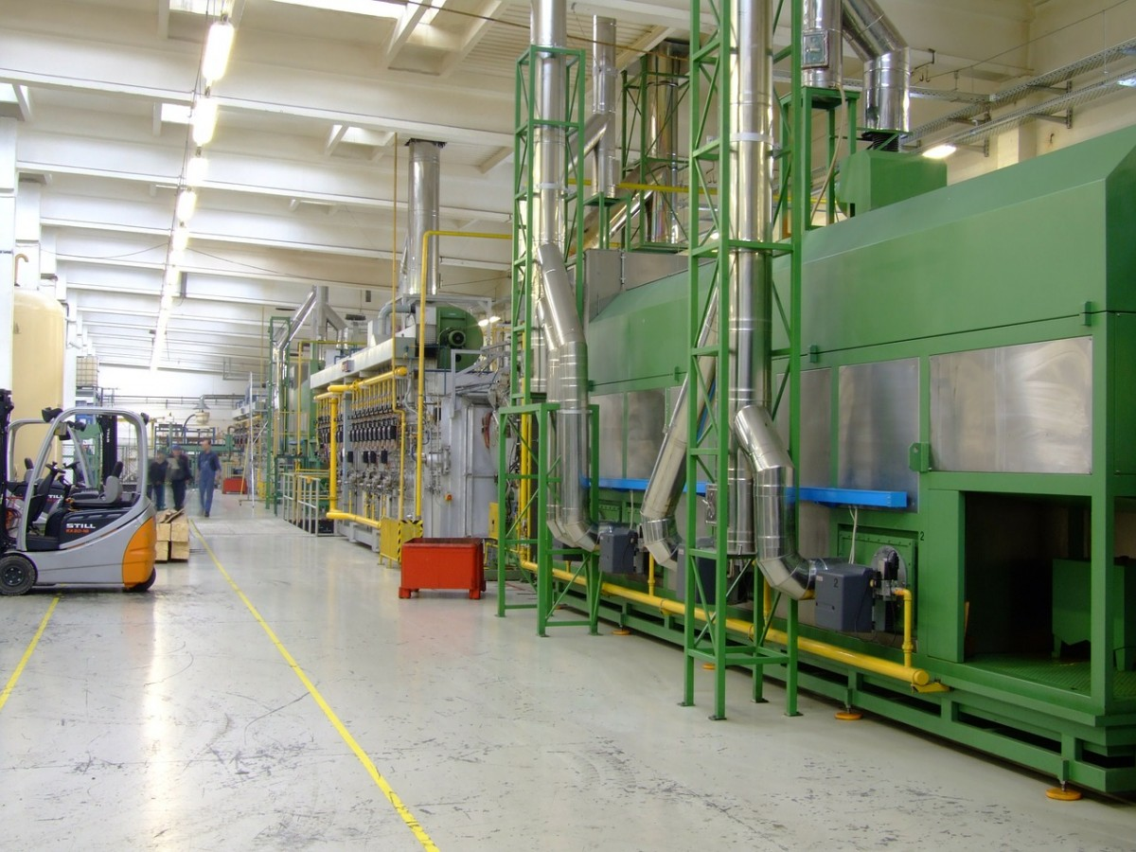

OCENA STANU SANITARNEGO ZAKŁADÓW PRACY W POWIECIE OŚWIĘCIMSKIM

Na koniec roku 2020 w ewidencji Sekcji Nadzoru Higieny Pracy PSSE w Oświęcimiu były 644 zakładów pracy zatrudniających łącznie 20246 pracowników.
Skontrolowano 59 zakładów pracy zatrudniających łącznie 1981 pracowników.
Przeprowadzono 77 kontroli higieniczno-sanitarnych.
W 49 zakładach pracy występują przekroczenia najwyższych dopuszczalnych stężeń i natężeń czynników szkodliwych dla zdrowia. Ogólna liczba pracowników pracujących w przekroczeniach NDS/NDN wynosi 1632, w tym:
- 797 osób w przekroczeniu NDS pyłu – w 1 zakładzie pracy,
- 1065 osób w przekroczeniu NDN hałasu – w 42 zakładach pracy,
- 74 osoby w przekroczeniu wartości dopuszczalnych drgań mechanicznych – w 8 zakładach pracy,
- 62 osoby w mikroklimacie gorącym – w 1 zakładzie pracy
W mikroklimacie umiarkowanym niezgodnym z normą pracują 464 osoby w 16 zakładach, a w niedoświetleniu 466 osób w 12 zakładach pracy.

W ramach bieżącego nadzoru sanitarnego wydano 11 decyzji administracyjnych, w tym nakazów m.in.
- w zakresie substancji i mieszanin chemicznych – 1
- w zakresie substancji, preparatów, ich mieszanin lub procesów technologicznych o działaniu rakotwórczym lub mutagennym w środowisku pracy -1
- w zakresie oceny ryzyka zawodowego – 1
- dotyczących badań i pomiarów środowiska pracy – 15
W 2020r. nie wydano żadnej decyzji w zakresie prekursorów narkotyków, w zakresie produktów biobójczych, w zakresie czynników biologicznych i dotyczących obniżenia stężeń i natężeń czynników szkodliwych.
W roku 2020 zakończono egzekwowanie 7 decyzji wydanych w roku bieżącym oraz latach ubiegłych. W związku z wyegzekwowaniem w/w decyzji poprawę warunków pracy innych niż związanych z przekroczeniami NDS i NDN uzyskano dla grupy 143 pracowników. Wyegzekwowane decyzje dotyczyły w większości:
- przeprowadzenia badań i pomiarów czynników szkodliwych dla zdrowia występujących na stanowiskach pracy,
- zapewnienia prawidłowego stanu sanitarno-higienicznego pomieszczeń pracy,
- zapewnienia prawidłowego stanu sanitarno-higienicznego pomieszczeń higieniczno-sanitarnych,
- zapewnienia prawidłowego wyposażenia pomieszczeń higieniczno-sanitarnych,
W zakresie substancji i mieszanin chemicznych prowadzi działalność:
- 99 zakładów wprowadzających do obrotu substancje i mieszaniny chemiczne w tym:
- 3 producentów;
- 16 dalszych użytkowników – formulatorów;
- 80 dystrybutorów;
- 402 zakłady stosujące w działalności zawodowej substancje i mieszaniny chemiczne.
W 2020r. przeprowadzono 38 kontroli w ramach nadzoru nad substancjami i mieszaninami chemicznymi. Podczas kontroli nie stwierdzono nieprawidłowości w zakresie substancji i mieszanin chemicznych.
Na terenie powiatu oświęcimskiego znajduje się 51 podmiotów wprowadzających do obrotu produkty biobójcze. Obecnie na terenie tut. powiatu znajdują się 2 podmiot zobowiązany do rejestracji produktów biobójczych. Sekcja Nadzoru Higieny Pracy PSSE w Oświęcimiu w 2020r. przeprowadziła 7 kontroli w zakresie wprowadzania do obrotu produktów biobójczych w 6 firmach. Nie stwierdzono nieprawidłowości w tym zakresie.
W zakresie wprowadzania do obrotu prekursorów narkotykowych kategorii 2 i kategorii 3 działalność prowadzi 18 zakładów. Wszystkie w/w zakłady wprowadzają do obrotu tylko prekursory kategorii 3. Na terenie powiatu oświęcimskiego znajdują się 32 podmiotów stosujących w działalności zawodowej prekursory narkotyków. W 2020r. w ramach nadzoru nad prekursorami narkotyków przeprowadzono 4 kontrole w zakresie stosowania w działalności zawodowej prekursorów narkotyków. W trakcie przeprowadzania kontroli nie stwierdzono nieprawidłowości w w/w zakresie, w związku z powyższym nie wydano decyzji.
Na terenie powiatu oświęcimskiego znajduje się 99 zakładów zatrudniających pracowników w narażeniu na działanie czynników rakotwórczych. W roku 2020 przeprowadzono 10 kontroli w 9 zakładach pracy. W skontrolowanych 2020r. zakładach pracy stwierdzono, że na czynniki rakotwórcze ogółem narażonych jest 114 pracowników, w tym 6 kobiet i 108 mężczyzn. Podczas kontroli nie stwierdzono nieprawidłowości w tym zakresie.
Choroby zawodowe
Do Państwowego Powiatowego Inspektora Sanitarnego w Oświęcimiu w 2020r. zgłoszono 47 podejrzeń o choroby zawodowe. Przeprowadzono 62 postępowania wyjaśniające oraz sporządzono 59 kart oceny narażenia zawodowego.
Wydano 37 decyzji, w tym:
- 15 decyzji o stwierdzeniu choroby zawodowej;
- 21 decyzji o braku podstaw do stwierdzenia choroby zawodowej;
- 1 decyzja umarzająca postępowanie.
Stwierdzono 15 chorób zawodowych (decyzje prawomocne na koniec 2020r.), stanowiących następujący udział procentowy:
- pylice płuc – 60% (9 decyzji),
- przewlekłe choroby obwodowego układu nerwowego wywołane sposobem wykonywania pracy: zespół cieśni w obrębie nadgarstka – 33% (5 decyzje),
- przewlekła choroba narządu głosu spowodowana nadmiernym wysiłkiem głosowym, trwającym co najmniej 15 lat: niedowład mięśni wewnętrznych krtani z wrzecionowatą niedomykalnością fonacyjną głośni i trwałą dysfonią – 7 % (1 decyzja)

Najwięcej chorób zawodowych stwierdzono w przedziale wiekowym 50 – 59 lat (9 decyzji). Stanowiły one 60 % wszystkich stwierdzonych chorób zawodowych. W przedziale wiekowym 60 lat i więcej stwierdzono 4 choroby zawodowe, co stanowiło około 27 % wszystkich stwierdzonych chorób zawodowych. W przedziale wiekowym 40-49 lat stwierdzono 2 choroby zawodowe co stanowiło około 13 % wszystkich stwierdzonych chorób zawodowych. W przedziale wiekowym 20-29 lat, 30-39 lat nie stwierdzono choroby zawodowej.

Biorąc pod uwagę okres narażenia na czynnik szkodliwy, który wywołał chorobę – 87% (13 decyzji) stwierdzonych chorób dotyczyło pracowników narażonych na dany czynnik szkodliwy przez 20 lat i dłużej, 13% (2 decyzje) stwierdzonych chorób dotyczyło pracowników narażonych na dany czynnik szkodliwy przez okres krótszy niż 20 lat.

WNIOSKI:
Na terenie powiatu oświęcimskiego najczęściej odnotowywane przekroczenia normatywów higienicznych dotyczą hałasu oraz zapylenia. Hałas jest czynnikiem, który występuje w wielu gałęziach przemysłu i który nie zawsze jest możliwy do wyeliminowania, pomimo zastosowania różnych technologii i zabezpieczeń. Największe przekroczenia najwyższego dopuszczalnego stężenia pyłu corocznie odnotowywane są w jednym zakładzie pracy na terenie powiatu oświęcimskiego, który zajmuje się wydobyciem węgla kamiennego. W zakładzie tym również występuje przekroczenie najwyższego dopuszczalnego natężenia hałasu. Ze względu na specyfikę prowadzonej działalności trudno jest wyeliminować nadmierne zapylenie w tym zakładzie jak i również nadmierny hałas. Jednak należy zaznaczyć, że pracodawca stara się ograniczyć narażenie pracowników poprzez wykorzystanie różnych obecnie dostępnych technologii oraz zabezpieczeń jak np. zastosowanie odpowiedniej wentylacji, zastosowanie odpowiednich urządzeń do wydobycia węgla, w których zainstalowany jest mechanizm zraszania w celu zmniejszenia zapylenia, zaopatrzenie pracowników we właściwie dobrane środki ochrony indywidualnej - maski p. pyłowe, ochronniki słuchu.
W zakładach pracy w powiecie oświęcimskim, w których występują czynniki szkodliwe dla zdrowia, zwłaszcza w stężeniach ponadnormatywnych, obserwowana jest tendencja wzrostowa w stosunku do nakładów finansowych jakie ponoszoną zakłady pracy na zakup właściwych środków ochrony indywidualnej. Świadczy to o zwiększonym zaangażowaniu pracodawców w zapewnianie pracownikom bezpiecznych warunków pracy oraz zwiększaniu się świadomości samych pracowników w odniesieniu do zagrożeń jakie stwarza środowisko pracy.
Ogólna liczba osób zatrudnionych w warunkach przekroczeń normatywów higienicznych w 2020r. w powiecie oświęcimskim jest mniejsza w porównaniu z rokiem 2019 i 2018.

Kontrolowany stan sanitarny zakładów pracy nadzorowanych przez inspekcję sanitarną systematycznie się poprawia, zauważalna jest zmiana podejścia pracodawców i pracowników do zagadnień związanych z higieną pracy. Dotyczy to zwłaszcza zakładów nowopowstałych, których możliwości finansowe pozwalają na wdrożenie nowych, bardziej higienicznych technologii. Również w zakładach prowadzących działalność w starych, niekiedy adoptowanych na potrzeby zakładu pomieszczeniach, zauważalna jest poprawa stanu sanitarno-technicznego. Najgorsze warunki higieniczno-sanitarne zwykle stwierdzane są w zakładach pracy, w których pomieszczenia pracy i pomieszczenia higieniczno-sanitarne pracodawca dzierżawi od innej firmy. W większości związane jest to z ograniczonymi możliwościami jakie ma pracodawca w odniesieniu do remontów pomieszczeń, które dzierżawi.
Ilość stwierdzonych chorób zawodowych w powiecie oświęcimskim w 2020r. zwiększyła się w porównaniu z ubiegłymi latami.

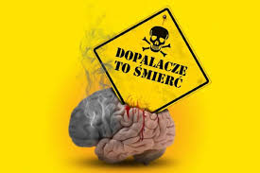

NADZÓR NAD ŚRODKAMI ZASTĘPCZYMI
Corocznie Sekcja Nadzoru Higieny Pracy PSSE w Oświęcimiu współpracuje z przedstawicielami Komendy Powiatowej Policji w Oświęcimiu w zakresie wprowadzania do obrotu produktów mogących stwarzać zagrożenie dla życia lub zdrowia ludzi, tj. środków zastępczych. W 2020r. przeprowadzono wspólnie z funkcjonariuszami policji 1 kontrolę w związku z podejrzeniem wprowadzania do obrotu środków zastępczych. Kontrola nie potwierdziła wprowadzania do obrotu środków zastępczych. Sekcja Nadzoru Higieny Pracy PSSE w Oświęcimiu ponadto współpracuje z Prokuraturą Rejonową w Oświęcimiu oraz Zespołem Opieki Zdrowotnej w Oświęcimiu w zakresie zgłaszania zatruć środkami zastępczymi, w których zgony osób były spowodowane bezpośrednio lub pośrednio użyciem przez nie substancji psychoaktywnych (z wyłączeniem alkoholu), również zgonów osób, co do których istniało podejrzenie, że były spowodowane takimi substancjami. W 2020r. nie zgłoszono zgonów jak i również zatruć spowodowanych użyciem substancji o których mowa powyżej.



ZAPOBIEGAWCZY NADZÓR SANITARNY

W 2020r. w ramach działalności Zapobiegawczy Nadzór Sanitarny wykonał następujące zadania:

1/ Uzgadnianie zakresu i stopnia szczegółowości informacji wymaganych w prognozie oddziaływania na środowisko, uzgadnianie projektów miejscowych planów zagospodarowania przestrzennego oraz studium uwarunkowań i kierunków zagospodarowania przestrzennego, zgodnie z zapisami ustawy z dnia 27 marca 2003r. o planowaniu i zagospodarowaniu przestrzennym (tekst jednolity Dz. U. z 2020r., poz. 293) oraz ustawy z dnia 3 października 2008r. o udostępnianiu informacji o środowisku i jego ochronie, udziale społeczeństwa w ochronie środowiska oraz o ocenach oddziaływania na środowisko (tekst jednolity Dz. U. z 2020r., poz. 283).

W 2020r. wydano:
- 10 opinii sanitarnych do planów zagospodarowania przestrzennego, w 2019 - 10);
- 4 uzgodnienia zakresu i stopnia szczegółowości informacji wymaganych w prognozie oddziaływania na środowisko, ( w 2019r. - 16 );

2/ Wydawanie opinii co do potrzeby przeprowadzenia oceny oddziaływania przedsięwzięcia na środowisko, a w przypadku stwierdzenia takiej potrzeby – co do zakresu raportu o oddziaływaniu przedsięwzięcia na środowisko, zgodnie z zapisami ustawy z dnia 3 października 2008r. o udostępnianiu informacji o środowisku i jego ochronie, udziale społeczeństwa w ochronie środowiska oraz o ocenach oddziaływania na środowisko (tekst jednolity Dz. U. z 2020r., poz. 283).

W 2020r. wydano 38 opinii sanitarnych (w 2019r. - 32);

3/ Wydawanie uzgodnień przed wydaniem decyzji o środowiskowych uwarunkowaniach zgody na realizację przedsięwzięcia.

W 2020r. Wydano 2 uzgodnienia - (w 2019r. - 7)

4/ Opiniowanie dokumentacji projektowej pod względem wymagań higienicznych i zdrowotnych dot. budowy, przebudowy, rozbudowy oraz zmiany sposobu użytkowania obiektów budowlanych, części obiektów budowlanych, koncepcji, projektów obiektów remontowanych i odbudowywanych w ramach likwidacji skutków powodzi, z uwzględnieniem wymagań określonych w ustawie z dnia 7 lipca 1994r. - Prawo budowlane (tekst jednolity Dz. U. z 2020 poz. 1333) w rozporządzeniu Ministra Infrastruktury z dnia 12 kwietnia 2002r. w sprawie warunków technicznych, jakim powinny odpowiadać budynki i ich usytuowanie (Dz. U. z 2019r., poz. 1065) oraz przepisach szczególnych, w tym dot. bezpieczeństwa i higieny pracy, ochrony środowiska, obiektów służby zdrowia.

W 2020r. Wydano 6 opinii sanitarnych. (w 2019r. - 7).

5/ Przeprowadzono 57 kontroli, w związku z budową, przebudową, zmianą sposobu użytkowania, planowanym usytuowaniem obiektu budowlanego, zmianą miejscowego planu zagospodarowania przestrzennego. (w 2019r. - 140)

6/ Przeprowadzono 2 kontrole w trakcie budowy. (w 2019r. - 7)

7/ Uczestniczono w dopuszczeniu do użytkowania obiektów budowlanych (obiektów nowo - wybudowanych, przebudowywanych, rozbudowywanych, adaptowanych – zmieniających dotychczasowe przeznaczenie lub użytkowanie).

W 2020r. Wydano 5 decyzji oraz 47 opinii sanitarnych.
(w 2019r. - 2 decyzje, 127 opinii sanitarnych)

W 2020r. wydano uzgodnienia dla przedsięwzięć mogących znacząco oddziaływać na środowisko, które po zrealizowaniu zgodnie z zaleceniami zawartymi w uzgodnieniach PPIS w Oświęcimiu przyczynią się do poprawy warunków życia ludzi oraz poprawy stanu środowiska naturalnego. Do uzgadnianych przedsięwziąć należą m.in.:

- Budowa hali Arc-Pol Babiński (makarony) w Głębowicach – opinia sanitarna.
- Budowa budynku handlowo- usługowego oraz 11 miejsc postojowych w Kętach – opinia sanitarna.
- Budowa serwisu obsługi samochodów ciężarowych z biurem diagnosty Trans Chem Oświęcim II etap – opinia sanitarna. Budowa i rozbudowa budynku gospodarczego na budynek handlowo – usługowy - cięcie płyt meblowych w Kętach przy ul. Kościuszki - opinia sanitarna.
- Przekazanie do użytkowania pomieszczeń usługowych – drukarni tapet w Brzezince przy ul. Brzozowej, na dz. o nr ewidencyjnym 1457 - opinia sanitarna.
- Budowa pawilonu handlowego z artykułami budowlano-przemysłowo-ogrodniczymi wraz z instalacjami wewnętrznymi, w tym kanalizacji sanitarnej z przepompownią, kanalizacji deszczowej z przepompownią oraz zbiornikiem retencyjnym z regulatorem przepływu), – lokalizacja inwestycji w Oświęcimiu przy ul. Konopnickiej, na działce o nr ewidencyjnym 943/111- opinia sanitarna.
- Przekazano do użytkowania pomieszczenia części usługowej budynku mieszkalnego jednorodzinnego z częścią usługową (warsztat stolarski) wraz z osadnikiem ścieków, zjazdemz drogi i niezbędną infrastrukturą towarzyszącą w Witkowicach przy ul. Podkokocie 20 - opinia sanitarna.
- Przebudowę i zmiana sposobu użytkowania budynku piekarni na budynek wytwarzania mieszanek funkcjonalnych dla przemysłu mięsnego – lokalizacja inwestycji 32-651 Bielany, ul. Główna 3 - opinia sanitarna.
- Budowa budynku socjalno- biurowego oraz garażu wolnostojącego i placu do składowania kruszywa wraz z infrastrukturą towarzyszącą”, na dz. o nr ewid. 1455/16 w Babicach - opinia sanitarna.
- Przebudowa części parteru piekarni – II etap przedsięwzięcia, w ramach inwestycji pn.: Rozbiórka budynku gospodarczego i sieci gazowej, budowa sieci gazowej, budowa budynku gospodarczego oraz rozbudowa, nadbudowa i przebudowa zakładu piekarniczego w ramach „wdrożenia technologii przemysłowej produkcji drobnego pieczywa pszennego i wyrobów półcukierniczych na zakwasie pszennym spontanicznym o cechach żywności probiotycznej i funkcjonalnej” w Nowej Wsi, na działkach o nr ewidencyjnych 578/4, 579/3, 579/6, 579/8, 574/9, 581 - opinia sanitarna.

W 2020r. PPIS w Oświęcimiu uczestniczył w dopuszczeniu do użytkowania inwestycji, na terenie powiatu oświęcimskiego, które przyczynią się do poprawy stanu sanitarnego mającego bezpośredni wpływ na gospodarkę wodno – ściekową i gospodarkę odpadami, tj.:

- Budowa punktu selektywnej zbiórki odpadów komunalnych w Zatorze, obejmująca budowę hali magazynowo- biurowej, rampy najazdowej, zbiorników na ścieki, wraz z utwardzeniem terenu i infrastrukturą towarzyszącą”- lokalizacja: Zator, ul. Wadowicka na działkach o mr ewid. : 25/14; 25/20,

Poprawiono warunki higieniczno – sanitarne oraz warunki bezpieczeństwa i higieny pracy pracowników w zakładach usługowych i produkcyjnych. Uczestniczono w dopuszczeniu do użytkowaniu obiektów i wydano decyzje i opinie sanitarne dot. m.in.:

- Budowa i rozbudowa budynku gospodarczego na budynek handlowo – usługowy - cięcie płyt meblowych w Kętach przy ul. Kościuszki - opinia sanitarna.
- Przekazanie do użytkowania pomieszczeń usługowych – drukarni tapet w Brzezince przy ul. Brzozowej, na dz. o nr ewidencyjnym 1457 - opinia sanitarna.
- Budowa pawilonu handlowego z artykułami budowlano-przemysłowo-ogrodniczymi wraz z instalacjami wewnętrznymi, w tym kanalizacji sanitarnej z przepompownią, kanalizacji deszczowej z przepompownią oraz zbiornikiem retencyjnym z regulatorem przepływu), – lokalizacja inwestycji w Oświęcimiu przy ul. Konopnickiej, na działce o nr ewidencyjnym 943/111- opinia sanitarna.
- Przekazano do użytkowania pomieszczenia części usługowej budynku mieszkalnego jednorodzinnego z częścią usługową (warsztat stolarski) wraz z osadnikiem ścieków, zjazdem z drogi i niezbędną infrastrukturą towarzyszącą w Witkowicach przy ul. Podkokocie 20 - opinia sanitarna.
- Przebudowę i zmiana sposobu użytkowania budynku piekarni na budynek wytwarzania mieszanek funkcjonalnych dla przemysłu mięsnego – lokalizacja inwestycji 32-651 Bielany, ul. Główna 3 - opinia sanitarna.
- Budowa budynku socjalno- biurowego oraz garażu wolnostojącego i placu do składowania kruszywa wraz z infrastrukturą towarzyszącą”, na dz. o nr ewid. 1455/16 w Babicach - opinia sanitarna.
- Przebudowa części parteru piekarni – II etap przedsięwzięcia, w ramach inwestycji pn.: Rozbiórka budynku gospodarczego i sieci gazowej, budowa sieci gazowej, budowa budynku gospodarczego oraz rozbudowa, nadbudowa i przebudowa zakładu piekarniczego w ramach „wdrożenia technologii przemysłowej produkcji drobnego pieczywa pszennego i wyrobów półcukierniczych na zakwasie pszennym spontanicznym o cechach żywności probiotycznej i funkcjonalnej” w Nowej Wsi, na działkach o nr ewidencyjnych 578/4, 579/3, 579/6, 579/8, 574/9, 581 - opinia sanitarna.

Poprawiono warunki higieniczno – sanitarne i zdrowotne w obiektach nauczania i wychowania dzieci i młodzieży oraz warunki kultury, sportu i rekreacji m.in.:

- Rozbudowa, nadbudowa i przebudowa byłego budynku Powiatowego Zespołu Szkół Budowlanych Nr 5 im. Edwarda Szymańskiego na Specjalny Ośrodek Szkolno – Wychowawczy w Oświęcimiu” - lokalizacja inwestycji: 32-600 Oświęcim, ul. Obozowa.
- Pozytywnie zaopiniowano pod względem wymagań higieniczno- sanitarnych: placówkę wsparcia dziennego „Słoneczko” w Polance Wielkiej przy ul. Długiej 175, usytuowaną w budynku Zespołu Szkolno – Przedszkolnego Szkoły Podstawowej w Polance Wielkiej przy ul. Długiej 175.
- Pozytywnie zaopiniowano pod względem wymagań higieniczno- sanitarnych: placówkę wsparcia dziennego opiekuńczo – wychowawczą (z wyłączeniem pomieszczeń 9 i 10) w Oświęcimiu – Stare Stawy przy ul. Zagrodowej 1.
- Pozytywnie zaopiniowano pod względem wymagań higieniczno- sanitarnych zmianę w zakresie funkcji pomieszczenia - sali żłobka na salę zabaw dla dzieci przedszkola w Niepublicznym Przedszkolu i Żłobku „Iskierka” ul. Kościuszki 8a, 32- 620 Brzeszcze.
- Pozytywnie zaopiniowano pod względem wymagań higieniczno- sanitarnych zmianę w zakresie funkcji pomieszczenia - sali terapeutycznej na salę zabaw dla dzieci przedszkola w Niepublicznym Przedszkolu z Oddziałami Integracyjnymi „Norlandia”, ul. T. Kościuszki 120a, 32-650 Kęty.
- Przekazano do użytkowania rozbudowany budynek klasztoru o salę konferencyjną w Harmężach przy ul. Franciszkańskiej, na działce o nr ewidencyjnym 366 obręb 0007 Harmęże.
- Pozytywnie zaopiniowano pod względem wymagań higieniczno- sanitarnych pomieszczenia żłobka zlokalizowanego w Oświęcimiu przy ul. Czecha 8, jako nowej jednostki budżetowej miasta – Miejskiego Żłobka Nr 1.
- Uruchomiono przebudowany, rozbudowany i nadbudowany budynek po byłym przedszkolu wraz z urządzeniami infrastruktury technicznej, a także zmieniono sposób użytkowania na pomieszczenia integracyjne, sale do prowadzenia zajęć dodatkowych, bibliotekę wraz z czytelnią oraz wewnętrznym placem zabaw, świetlicą środowiskową, sale warsztatowe, sale komputerowe, lokal gastronomiczny, pomieszczenia biurowe z przeznaczeniem na obiekt pod nazwą „Przestrzeń spotkań” - lokalizacja inwestycji w Chełmku przy ul. Brzozowej, na działkach o nr ewidencyjnych 3277/1, 3277/2 obręb 0001 Chełmek.
- Przekazano do użytkowania, po przebudowie i zmianie sposobu użytkowania, budynek Ludowego Klubu Sportowego „POMOWIEC” w Jawiszowicach przy ul. Kusocińskiego 2, na działce o nr ewidencyjnym 742/15 obręb 0001 Jawiszowice.
- Uruchomiono inwestycję pn.: „przebudowa i remont budynku „Domu Rencisty” w Chełmku wraz z budową wewnętrznych instalacji (wentylacyjnej i odgromowej)” - lokalizacja inwestycji: Chełmek, ul. Topolowa 6, na działce o nr ewidencyjnym 836/420, obręb Chełmek;

Uruchomiono i przekazano do użytkowania obiekty podmiotów leczniczych, m.in.:

- Pomieszczenia Działu Farmacji Szpitalnej G. V. M. Carint Spółka z ograniczoną odpowiedzialnością – Centrum Kardiologii Inwazyjnej, Elektroterapii i Angiologii usytuowane w pawilonie III Zakładu Opieki Zdrowotnej w Oświęcimiu przy ul. Wysokie Brzegi 4.
- Lokal na potrzeby podmiotu leczniczego „Fundacja Służby Ratunkowej RP” wykonującego zabezpieczenia medyczne imprez masowych w budynku zlokalizowanym w Porębie Wielkiej przy ul. Wadowickiej 71.
- Budynek usługowy wraz z infrastrukturą towarzyszącą, w Oświęcimiu przy ul. 3 Maja, na działce o nr ewidencyjnym 421/25 – I etap inwestycji obejmujący kondygnację parteru, na której funkcjonować będzie podmiot leczniczy (zespół gabinetów lekarskich).
- Gabinet pielęgniarki środowiskowej w Oświęcimiu przy ul. 3 Maja 14c, na działce o nr ewidencyjnym 419/25 w którym funkcjonować będzie będzie podmiot leczniczy - Indywidualna Praktyka Pielęgniarska Gabinet Pielęgniarski Bernadeta Renata Hałatek, 32-600 Oświęcim, ul. 3 Maja 14c.
- Budynek przychodni lekarskiej w Brzeszczach przy ul. Kościuszki, na działkach o nr ewidencyjnych 1162/4 i 1157/1, obręb 0001 Brzeszcze.
- Pomieszczenia Zakładu Opiekuńczo – Leczniczego, prowadzonego przez Zgromadzenie Córek Matki Bożej Bolesnej (Siostry Serafitki) Prowincja Oświęcimska, usytuowane na II kondygnacji budynku przy ul. Dąbrowskiego 10 - 12 w Oświęcimiu, w związku z przeprowadzonym remontem i modernizacją pomieszczeń.

Uczestniczono w dopuszczeniu do użytkowania inwestycji mających wpływ na poprawę sytuacji mieszkaniowej oraz noclegowej bazy turystycznej tj.:

- Przebudowa i rozbudowa budynku mieszkalnego wielorodzinnego wraz z częścią usługową i rozbudowa infrastruktury wewnętrznej w Oświęcimiu przy ul. Olszewskiego 28-28a, na działce o nr ewidencyjnym 2006/55.
- Budynek mieszkalny wielorodzinny w Oświęcimiu przy ul. Zagrodowej, na działkach o nr ewid.: 289/186, 289/180, 289/179, 289/143, 289/194 obręb 0003 Stare Stawy.
- Budynek usług noclegowych wraz z infrastrukturą towarzyszącą, w Polance Wielkiej przy ul. Stawowej, na działce o nr ewidencyjnym 1798/19 – I etap inwestycji obejmujący kondygnację parteru budynku „A”.
- Parking w systemie PARK&RIDE wraz z instalacjami wewnętrznymi w Oświęcimiu przy ul. Powstańców Śląskich, na działce o nr ewidencyjnym 2442/11 obręb 0004 Brzezinka.

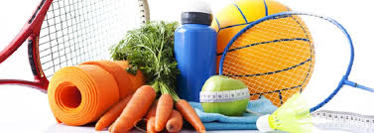

ZDROWIE PUBLICZNE I PROMOCJA ZDROWIA
W 2020 roku kontynuowano programy o tematyce antytytoniowej adresowane do uczniów szkół podstawowych tj.: „Nie pal przy mnie, proszę” (uczniowie klas 1-3), „Bieg po zdrowie” (uczniowie klas 4), „Znajdź właściwe rozwiązanie” (uczniowie klas 5-8). Ogółem w w/w programach uczestniczyło 6218 uczniów. Ponadto 29 placówek przedszkolnych zrealizowało program edukacji antytytoniowej adresowany do dzieci 5-6 letnich : „Czyste Powietrze Wokół Nas”. Ogółem w programie uczestniczyło 2031 dzieci.
Szkoły ponadpodstawowe uczestniczyły w kolejnej edycji ogólnopolskiego programu nowoczesnej edukacji uzależnień : „ARS czyli jak dbać o miłość”. Celem programu jest dostarczenie uczniom szkół ponadpodstawowych wiedzy i umiejętności zmniejszających ryzyko utraty zdrowia i życia ich samych oraz w przyszłości ich potomstwa spowodowane używaniem substancji psychoaktywnych. W programie uczestniczyło 2103 uczniów z 11 szkół.
Program profilaktyki raka szyjki macicy: „Wybierz Życie – Pierwszy Krok” zrealizowano w 9 szkołach. Liczba uczestników 1871. Celem programu jest zwiększenie poziomu wiedzy wśród uczniów szkół ponadpodstawowych na temat profilaktyki raka szyjki macicy i roli wirusa HPV w jego powstawaniu oraz motywowanie kobiet do regularnego poddawania się badaniom profilaktycznym.
W dwóch placówkach przedszkolnych zakończono pilotażową edycję ogólnopolskiego programu: „Skąd się biorą produkty ekologiczne?” opracowanego wspólnie z Ministerstwem Rolnictwa i Rozwoju Wsi. Celem głównym programu jest zwiększenie świadomości i wiedzy na temat rolnictwa ekologicznego oraz budowanie właściwych nawyków żywieniowych od najmłodszych lat. W programie uczestniczyło 175 dzieci 5-6 letnich.
W czerwcu 2020r. zakończyła się I edycja nowych programów edukacyjnych: „Podstępne WZW” oraz „Znamię! Znam je? ” realizowanych w szkołach ponadpodstawowych. W/w programy edukacyjne zrealizowano dzięki współpracy z Fundacją Gwiazda Nadziei pod honorowym patronatem Głównego Inspektora Sanitarnego, Polskiego Towarzystwa Hepatologicznego oraz Akademii Czerniaka. Zaproszenie do programu przyjęło ogółem 11 szkół ponadpodstawowych, liczba adresatów działań edukacyjnych 1768.
Decyzją GIS odwołano realizację Ogólnopolskiego Programu Edukacyjnego: ‘’Trzymaj Formę!” oraz konkursu wiedzy o zdrowym stylu życia
Na podstawie przesłanych do Sekcji Oświaty Zdrowotnej i Promocji Zdrowia sprawozdań wynika, że część scenariuszy zajęć w poszczególnych programach została zakończona drogą on-line. Dzięki zaangażowaniu i determinacji dyrektorów szkół, koordynatorów szkolnych, realizatorów udało się mimo wielu przeciwności oraz trudności zrealizować zaplanowane zajęcia edukacyjne i zakończyć pomyślnie realizację poszczególnych programów.

Wystąpienie epidemii Covid-19 spowodowało zmiany w zaplanowanych działaniach Sekcji Oświaty Zdrowotnej i Promocji Zdrowia. Sekcja OZPZ uczestniczyła w realizacji zadań bezpośrednio wynikających z aktualnej sytuacji epidemiologicznej, tj.:
przeprowadzanie wywiadów epidemiologicznych, praca w systemie SEPIS, EWP, kontrole obiektów w związku z Rozporządzeniami Rady Ministrów.
Ponadto przy współpracy z Kuratorium Oświaty w Krakowie zorganizowano konferencję dla dyrektorów szkół w związku z inauguracją nowego roku szkolnego. Wystąpienie dot. wytycznych GIS, MZ, MEN oraz wypracowania wspólnej strategii w zakresie wydawania opinii na zawieszenie zajęć w szkołach w związku z wystąpieniem zakażenia SARS-CoV-2 na terenie szkoły/przedszkola. Ogółem w 2020 roku wydano 105 opinii dot. zawieszenia zajęć.

Przygotował: Zespół pracowników PSSE Oświęcim

